Lineær algebra cheat sheet

Indholdsfortegnelse
Kapitler 2
(1.) Lineære ligningssystemer 2
(2.) Matricer 2
(3.) Matrixalgebraen 4
(4.) Invertible matricer 7
(5.) Vektorrum 8
(6.) Lineære transformationer 10
(7.) Lineær uafhængighed og baser 12
(8.) Matrixrepræsentationer 16
(9.) Indre Produkt 18
(10.) Ortogonalitet 21
(11.) Determinanter 27
(12.) Egenværdier 31
(13.) Diagonalisering 35
(14.) Ortonormal diagonalisering 36
(15.) Differentialligninger 39
Huskeregler 41
Tegn i Wordmat felter 41
Kommandoer i Wordmat felter 41
Gode ting at kopiere 41
Regneregler 41
Notation 42
Mindmap 42

Kapitler

(1.) Lineære ligningssystemer
(1.2) Ækvivalente ligningssystemer: To lineære ligningssystemer, bestående af m ligninger i n ubekendte, kaldes ækvivalente, såfremt deres løsningsmængder er identiske.

(1.4) Elementære operationer: En elementær operation på et lineært ligningssystem $L=\left(l_{1},…,l_{m}\right)$ er en af følgende tre typer af operationer $\left(1≤i,j≤m\right)$
- Ombyt to ligninger $l_{i}$ og $l_{j}$, med $i≠j$, i L.
- Erstat ligning $l_{i}$ i L med $α·l_{i}$ for en skalar $α∈F∖\left\{0\right\}$.
- For $i≠j$ og en skalar $α∈F$ erstattes ligning $l_{i}$ i L med $l_{i}+α·l_{j}$.

(1.6) Hvis det lineære ligningssystem $L^{'})=\left(l_{1}^{'},…,l_{m}^{'}\right)$ fremkommer fra $L=\left(l_{1},…,l_{m}\right)$ ved anvendelse af en successiv følge af elementære operationer, så er ligningssystemerne $L$ og $L^{'}$ ækvivalente.

(1.10) reducerede ligningssystemer

(1.14) fuldstændigt reducerede lineære ligningssystemer

Gauss elimination
(1.18) Et homogent lineært ligningssystem
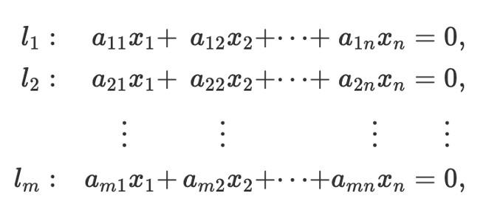
Med $m<n$ har en løsning forskellig fra 0.

(2.) Matricer
Lineære ligningssystemer og matricer
Koefficientmatrice:
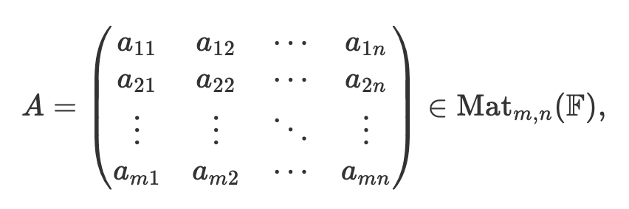
Vektor:
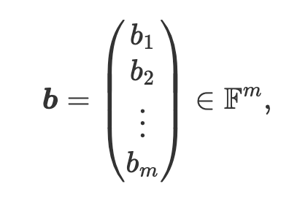
For det lineære ligningssystem bruger vi notation $Ax=b$.
Totalmatrice (også kaldet udvidet matrice):
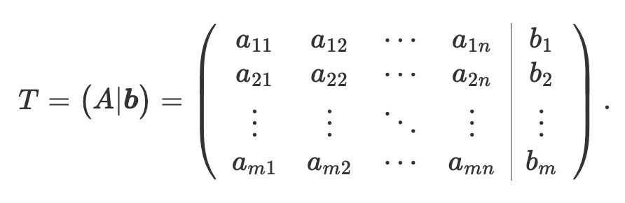
(2.5) Elementære rækkeoperationer (ERO): En elementære rækkeoperation på en matrix $A∈Mat_{m,n}\left(F\right)$ er en operation på A, der er af en af følgende tre typer $\left(1≤i,j≤m\right)$:
- For $i≠j$, ombyt den i’te og den j’te række i A.
- Multiplicer alle elementer i den i’te række i A med den samme skalar $α∈F∖\left\{0\right\}$.
- Adder til den j’te række et skalarmultiplum af den i’te række $\left(i≠j\right)$. Dvs. for en fast skalar $α∈F$ erstatted indgangen $a_{js}$ med $a_{js}+α·a_{is}$, for $s=1,2,…,n$.

(2.6) Række-echelonform (REF): En matrix
Sides at være på række-echelonform (REF), såfremt der findes en voksende følge af naturlige tal
$$1≤d_{1}<d_{2}<…<d_{r}≤n,$$
Opfyldende
- $a_{ij}≠0$ for $i≤r$ og $j<d_{i}$.
- $a_{id_{i}}≠0$ for $i≤r$.
- $a_{ij}=0$ for $i>r$.
Ovenstående betingelser inkluderer tilfældet, hvor $r=0$, svarende til at alle indgange i matricen A er lig 0.

(2.7) Reduceret række-echelonform (RREF): En matrix
Siges at være på reduceret række-echelonform (RREF), såfremt der findes en voksende følge af naturlige tal
$$1≤d_{1}<d_{2}<…<d_{r}≤n,$$
Opfyldende
- $a_{ij}=0$ for $i≤r$ og $j<d_{i}$.
- $a_{id_{i}}=1$ for $i≤r$.
- $a_{jd_{i}}=0$ for $i≤r$ og $j≠i$.
- $a_{ij}=0$ for $i>r$.
Indgangene $a_{id_{i}}$ kaldes, i givet fald, for matricens pivoter. Ovenstående inkluderer tilfældet for $r=0$, svarende til at alle indgange i matricen A er lig 0.

RREF ser ud således:
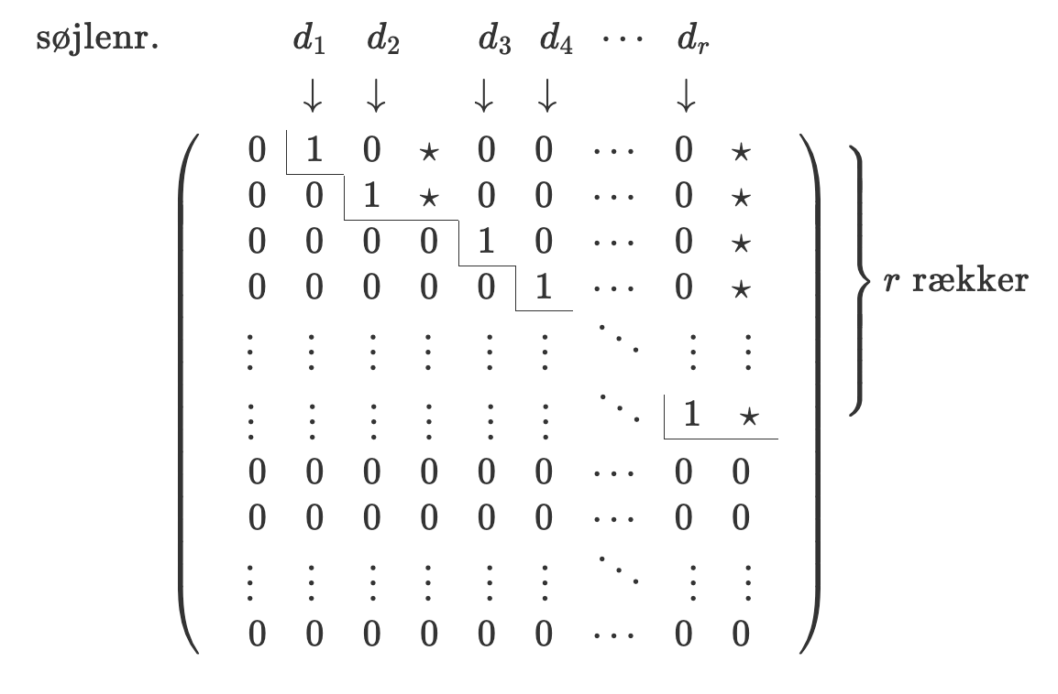

(2.8) Rækkeækvivalente matricer: To matricer $A,B∈Mat_{m,n}\left(F\right)$ siges at være rækkeækvivalente, hvis man kan opnå $B$ fra $A$ via en successiv følge af elementære rækkeoperationer (ERO). I givet fald skriver vi $A\sim B$.

(2.9) Enhver matrix $A∈Mat_{m,n}\left(F\right)$ er rækkeækvivalent med en matrix $H$ på reduceret række-echelonform.

(2.11) siger at vi kan have fire ligninger, aka. Vi har af to omgange to ligninger der er ens på venstresiden, men har to forskellige værdier på højresiden og så opskrive det som totalmatricer og finde løsningerne.

(3.) Matrixalgebraen
(3.1) For en skalar $α∈F$ og matricer
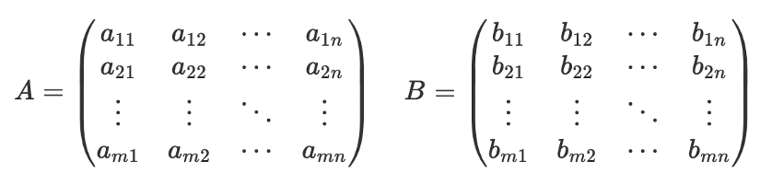
I $Mat_{m,n}\left(F\right)$ defineres
- Summen af A og B som
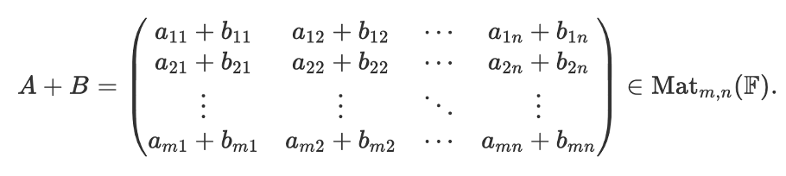
- Skalarmultiplikation af A med $α$ som
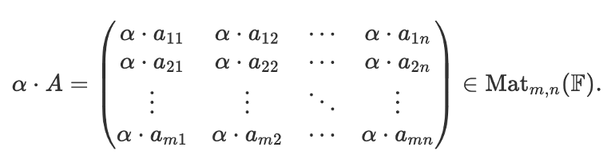

(3.2) Nulmatricen: Matricen
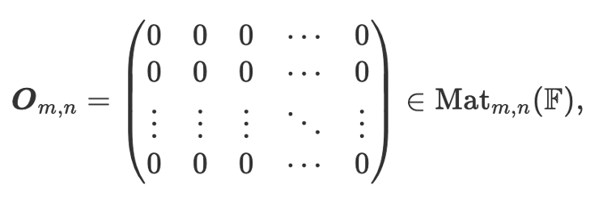
Hvis indgange alle er lig 0, kaldes for nulmatricen (af størrelse $m×n$). Såfremt værdierne af m og n er underforstået, så anvender vi ofte blot betegnelsen $O$ om $O_{m,n}$.

(3.3) Regneregler: For $A,B,C∈Mat_{m,n}\left(F\right)$ og $α,β∈F$ gælder der følgende identiteter:
- $A+B=B+A$
- $\left(A+B\right)+C=A+(B+C)$.
- $A+O_{m,n}=A$
- $A+\left(-A\right)=O_{m,n}$
- $α·\left(A+B\right)=α·A+α·B$
- $\left(α+β\right)·A=α·A+β·A$
- $α·\left(β·A\right)=\left(αβ\right)·A$
- $1·A=A$

(3.4) Matrixproduktet: For matricer $A=\left(a_{ij}\right)∈Mat_{m,n}\left(F\right)$ og $B=\left(b_{jk}\right)∈Mat_{n,l}\left(F\right)$ defineres matrixproduktet $A·B$ som elementer i $Mat_{m,l}\left(F\right)$, hvis $(i,k)$’te indgang er lig
$$\sum_{j=1}^{n}{a_{ij}b_{jk}=a_{i1}b_{1k}+a_{i2}b_{2k}+…+a_{in}b_{nk}},$$
For $i=1,…,m$ og $k=1,…,l$.

(3.6) Identitetsmatricen: Identitetsmatricen af størrelse n er den kvadratiske matrix
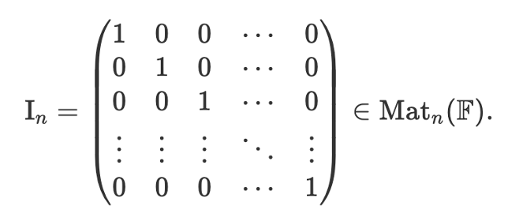
Hvis n er underforstået, så anvender vi ofte blot $I$ som notation for identitetsmatricen.

(3.7) Regneregler: (med identitetsmatricen og matricer af samme/forskellig størrelse)
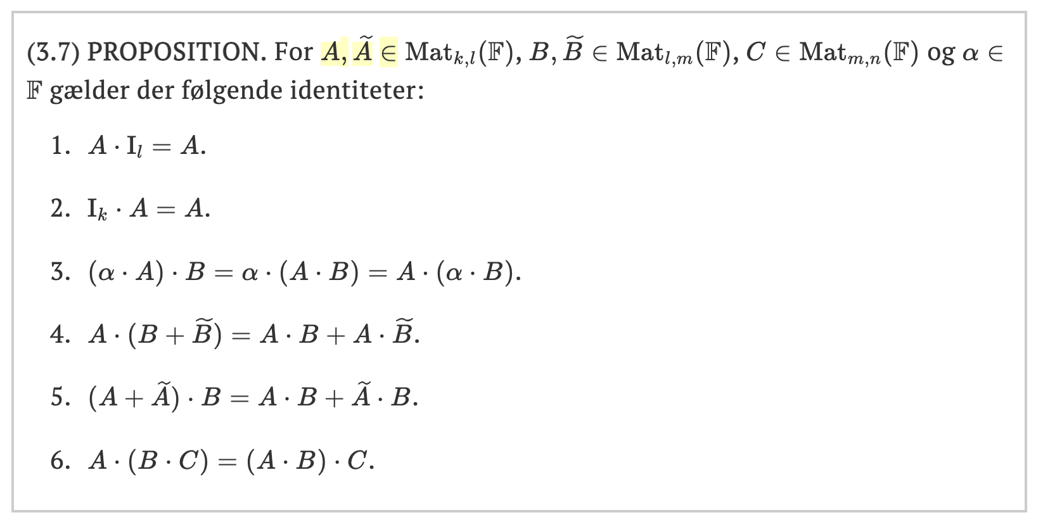

(3.9) Transponering: Lad $A∈Mat_{m,n}(F)$. Den tilsvarende transponerede matrix betegnes $A^{T}$, og defineres som elementer i $Mat_{n,m}\left(F\right)$, (altså byttet om på m og n) hvis $(i,j)$’te indgang er lig den $(j,i)$’te indgang i A, for alle $i=1,2,…,n$ og $j=1,2,…,m$. Med den sædvanlige matrixnotation så gælder der dermed at
$${\left(A^{T}\right)}_{ij}=A_{ji}$$
En kvadratisk matrix siges at være symmetrisk, såfremt $A=A^{T}$.

(3.11) Regneregler: (transponering)
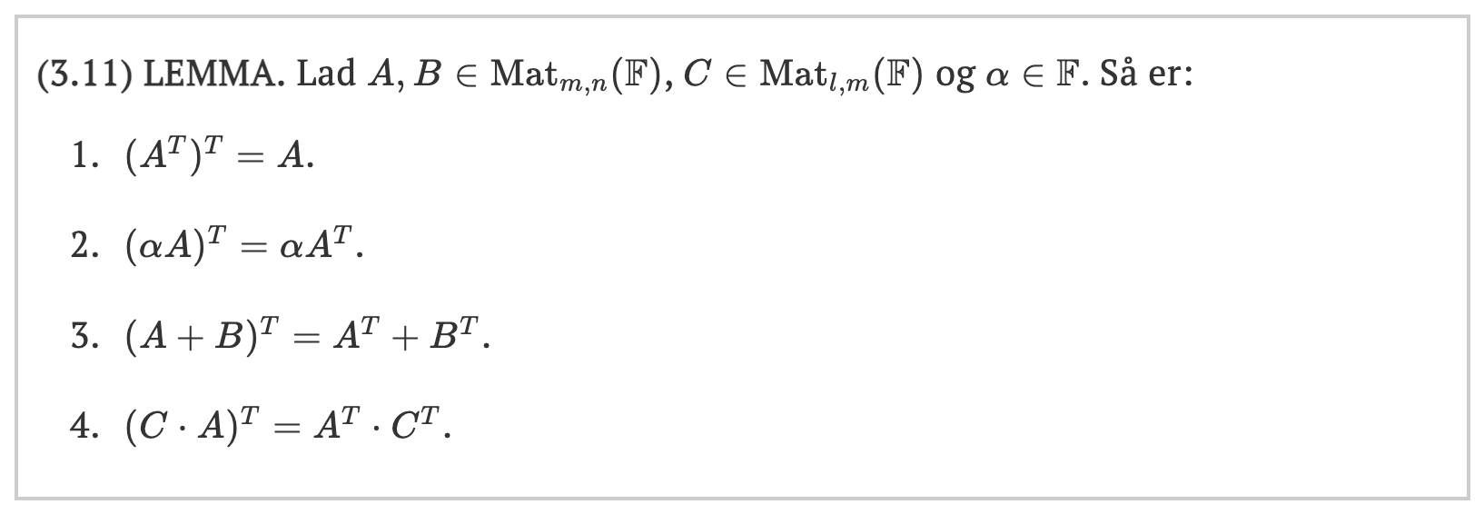

(3.12) Løsningsmængde: Lad $z_{0}∈F^{n}$ betegne en løsning til det lineære ligningssystem $A·x=b$. Løsningsmængden til $A·x=b$ består da af alle elementer på formen
$$z+z_{0}∈F^{n},$$
Hvor z betegner en løsning til det homogene lineære ligningssystem
$$A·x=0$$

(4.) Invertible matricer
(4.1) Invertible matricer: En kvadratisk matrix $A∈Mat_{n}\left(F\right)$ siges at være invertibel, hvis der eksisterer en matrix $B∈Mat_{n}\left(F\right)$, så
$$A·B=B·A=I_{n}$$
I givet fald betegnes matricen $B$ også med notationen $A^{-1}$. Matricen $A^{-1}$ kaldes også for den inverse matrix til A. En matrix der ikke er invertibel kaldes for singulær.

(4.3) Lad $A∈Mat_{n}\left(F\right)$ betegne en invertibel matrix, og lad $b∈F^{n}$ betegne en vektor, Så vil ligningssystemet $A·x=b$ have præcis én løsning og denne er lig $A^{-1}b$.

(4.4) Ækvivalente udsagn: Lad $A∈Mat_{n}\left(F\right)$, og lad $H$ betegne en matrix på RREF, der er rækkeækvivalent med $A$. Så er følgende udsagn ækvivalente:
- For ethvert $b∈F^{n}$ der har det lineære ligningssystem $A·x=b$ præcis én løsning.
- Det homogene lineære ligningssystem $A·x=0$ har alene løsningen 0.
- Antallet af frie ubekendte for det homogene (fuldstændigt) reducerede ligningssystem $H·x=0$ er lig 0.
- Matricen $H$ er lig identitetsmatricen $I_{n}$.

(4.5) Lad $A∈Mat_{n}\left(F\right)$ betegne en matrix, der opfylder et af de ækvivalente udsagn i 4.4. så eksisterer der en kvadratisk matrix $B∈Mat_{n}\left(F\right)$, så $A·B=I_{n}$.

(4.6) Lad $A∈Mat_{n}\left(F\right)$ betegne en kvadratisk matrix. Så er $A$ invertibel hvis og kun hvis ($⇔$) $A$ opfylder de ækvivalente udsagn i 4.4.

(4.8) Lad $A,B∈Mat_{n}\left(F\right)$. Hvis $B·A=I_{n}$, så er $A$ invertibel med invers $B$.

(note) Hvis $B·A=I_{n}$ så er $A·B=I_{n}$

(4.9) Bemærkning: Invertibilitet for ikke-kvadratiske matricer er ikke defineret

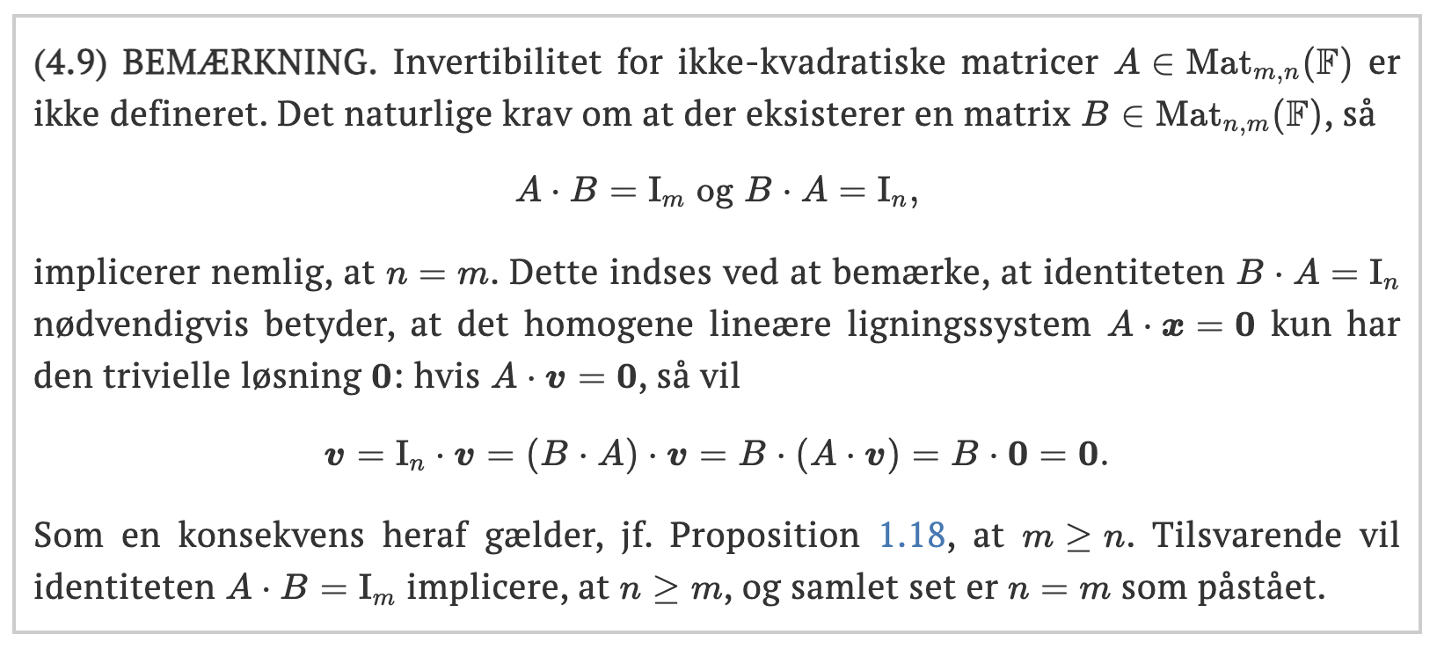

(4.10) Invertibelt produkt: Såfremt $A,B∈Mat_{n}\left(F\right)$ er invertible matricer, så er produktet $A·B$ invertibel med invers
$${\left(A·B\right)}^{-1}=B^{-1}·A^{-1}$$

(4.11) Invertibelt produkt udvidet: Lad $A_{1},…,A_{k}∈Mat_{n}(F)$ betegne en samling af invertible matricer. Så er produktet
$$A_{1}A_{2}···A_{k}$$
Invertibel med invers
$$A_{k}^{-1}A_{k-1}^{-1}···A_{1}^{-1}$$

(4.12) Lad $A∈Mat_{n}\left(F\right)$ betegne en invertibel matrix og $B∈Mat_{n,l}\left(F\right)$. Matricen $\left(A | B\right)$ er da rækkeækvivalent med en entydig matrix på formen $\left(I_{n} | C\right)$, hvor $C∈Mat_{n,l}\left(F\right)$. Matricen $C$ er lig produktet $A^{-1}·B$.

(Note) Bestemmelse af $A^{-1}$: Den invertible til A, A invers
- Opskriv den opdelte matrix $\left(A | I_{n}\right)$.
- Udfører ERO på $\left(A | I_{n}\right)$ til den har formen $\left(H | C\right)$, hvor $H$ er på RREF.
- Hvis $H≠I_{n}$, så er $A$ ikke invertibel og vi stopper.
- Ellers fortsætter vi og konkluderer, at A er invertibel.
- Den inverse $A^{-1}$ til $A$ er da lig $C$.

(5.) Vektorrum
(5.1) Vektorrum: Et $F$- vektorrim består af en mængde V samt to afbildninger $A$ og $S$ defineret som
$$A:V×V→V$$
$$S:F×V→V$$
Derudover skal der eksistere et element $0∈V$, så følgende egenskaber er opfyldt:
- $∀u,v∈V:u+v=v+u$ (den kommutative lov)
- $∀u,v∈V:\left(u+v\right)+w=u+\left(v+w\right)$ (den associative lov)
- $∀u∈V:u+0=u$ (eksistens af neutralt element)
- $∀u∈V, ∃\left(-u\right)∈V:u+\left(-u\right)=0$ (eksistens af inverse elementer)
- $∀α∈F, ∀u,v∈V:α·\left(u+v\right)=\left(α·u\right)+\left(α·v\right)$ (en distributiv lov)
- $∀α,β∈F, ∀u∈V:\left(α+β\right)·u=\left(α·u\right)+\left(β·u\right)$ (en distributiv lov)
- $∀α,β∈F, ∀u∈V:α·\left(β·u\right)=\left(αβ\right)·u$ (en associativ lov)
- $∀u∈V:1·u=u$

(5.2) Nulelementet: Lad V betegne et vektorrum og $0∈V$ betegne et neutralt element som beskrevet i 5.1. for ethvert $u∈V$ gælder der, at
- $0·u=0$ hvor $0$ betegner nulelementet i $F$.
- $α·0=0$ for alle $α∈F$.
- $\left(.1\right)·u=-u$.

(5.3) Lad $u,v$ og $w$ betegne elementer i et vektorrum V. Så gælder der:
- Hvis $u+v=w$ så er $u=w-v$.
- Hvis $u+w=v+w$ så er $u=v$.

(5.5) Underrum: Lad S betegne en delmængde af et $F$-vektorrum V. Hvis $0∈S$ og $S$ samtidig er stabil overfor addition og skalarmultiplikation, så definerer $S$, sammen med funktionerne $A_{s}$ og $S_{s}$, et $F$-vektorrum.

(5.6) Underrum: Et underrum af et $F$-vektorrum V er en delmængde $S$ af V, der indeholder $0$ og som er stabil overfor addition og skalarmultiplikation. Dvs. at en delmængde $S$ af V er et underrum når
- $0∈S$
- For alle $u,v∈S$ er $u+v∈S$.
- For alle $u∈S$ og alle $α∈F$ er $α·u∈S$.
Vi opfatter, i givet fald, S som et $F$-vektorrum via den inducerede addition og skalarmultiplikation fra V.

(5.9) Linearkombination: Et element $v$ i vektorrummet $V$ kaldes en linearkombination af $v_{1},v_{2},…,v_{n}$ , hvis der eksisterer skalarer $α_{1},α_{2},…,α_{n}∈F$, så
$$v=α_{1}·v_{1}+α_{2}·v_{2}+…+α_{n}·v_{n}$$
I givet fald anvender vi også den korte notation
$$v=\sum_{i=1}^{n}{α_{i}·v_{i}}$$

(5.11) Span: Mængden af alle linearkombinationer af $v_{1},v_{2},…,v_{n}$ kaldes for spannet af elementerne $v_{1},v_{2},…,v_{n}$, og betegnes med
$$Span\left(v_{1},v_{2},…,v_{n}\right)$$
(uafhængigt af rækkefølgen af $v_{1},v_{2},…,v_{n}$)

(5.12) Mængden $Span\left(v_{1},v_{2},…,v_{n}\right)$ udgør et underrum i V indeholdende alle elementerne $v_{i}$ for $i=1,2,…,n$. Ethvert underrum af V indeholdende $v_{i}$, for alle $i=1,2,…,n$, vil indeholde $Span\left(v_{1},v_{2},…,v_{n}\right)$ som delmængde.

(5.15) Dimension: Lad V betegne et $F$-vektorrum. Vi definerer da:
- Hvis $V=\left\{0\right\}$, så siger vi, at V har dimension 0. $\dim\left(V\right)=0$.
- hvis V er forskellig fra $\left\{0\right\}$ og kan udspændes af n elementer, men ikke af færre end n elementer, så siger vi, at dimensionen af V er lig n. Udspændes af præcis n medfører at $\dim\left(V\right)=n$.
- Hvis V ikke kan udspændes af en endelig mængde, så siges V at have uendelig dimension. $\dim\left(V\right)=∞$.
Dimensionen af V betegnes med $dim⁡(V)$. Hvis V har uendelig dimension, skriver vi $\dim\left(V\right)=∞$.

(5.18) Et lineært ligningssystem $A·x=b$ har en løsning hvis og kun hvis $\left(⇔\right)$ $b∈R\left(A\right)$.

(5.19) $\dim\left(F^{n}\right)=n$. Dimensionen af $F^{n}$ er lig n.

(6.) Lineære transformationer
(6.1) Lineær transformation: Lad V og W betegne $F$-vektorrum. En afbildning
$$L:V→W$$
Kaldes en lineær transformation (fra V til W), eller en lineær afbildning, hvis følgende identiteter er opfyldt for alle $u,v∈V$ og $α∈F$:
- $L\left(u+v\right)=L\left(u\right)+L\left(v\right)$
- $L\left(α·v\right)=α·L\left(v\right)$
Såfremt $V=W$, så kaldes L også for en lineær operator på V.

(6.2) Lad V og W betegne $F$-vektorrum, og lad $L:V→W$ betegne en lineær transformation. Lad derudover $v_{1},v_{2},…,v_{n}$ betegne elementer i V og $α_{1},α_{2},…,α_{n}∈F$ betegne skalarer. Så gælder der, at
$$L\left(\sum_{i=1}^{n}{α_{i}·v_{i}}\right)=\sum_{i=1}^{n}{α_{i}·L\left(v_{i}\right)}$$

(6.3) Lad $L_{V}→W$ betegne en lineær transformation mellem $F$-vektorrum V og W. Så:
- $L\left(0_{V}\right)=0_{W}$
- $L\left(-v\right)=-L(v)$ for alle $v∈V$

(6.6) Underrum: Mængden $L\left(V,W\right)$ er et underrum i $F\left(V,W\right)$.
Her er $L\left(V,W\right)$ mængden af lineære transformation fra V til W og $F\left(V,W\right)$ er et $F$-vektorrum-

(6.7) Lad $L:V→W$ betegne en lineær transformation mellem to $F$-vektorrum V og W. Så gælder
- Hvis $\tilde{V}$ er et underrum i V, så er billedet $L\left(\tilde{V}\right)$ af $\tilde{V}$ et underrum i W.
- Hvis $\tilde{W}$ er et underrum i W, så er urbilledet $L^{-1}\left(\tilde{W}\right)$ et underrum i V.

(6.8) Kernen af en lineær transformation: For en lineær transformation $L:V→W$ defineres kernen $\ker\left(L\right)$ som urbilledet $L^{-1}\left(\left\{0\right\}\right)$.

(6.9) Lad $L:V→W$ betegne en lineær transformation. Da er kernen $\ker\left(L\right)$ et underrum i V, mens billedet $L\left(V\right)$ er et underrum i W.

(6.11) Injektiv: En lineær transformation $L:V→W$ er injektiv hvis og kun hvis ($⇔$) $\ker\left(L\right)=\left\{0\right\}$.

(6.13) Sammensætning af lineære transformationer: Lad $L:U→V$ og $T:V→W$ betegne lineære transformation mellem $F$-vektorrum U, V og W. Så er sammensætningen
$$T∘L:U→W$$
Også en lineær transformation.

(6.15) Isomorfier og isomorfe vektorrum: En invertibel lineær transformation $L:V→W$ kaldes for en lineær isomorfi (eller blot en isomorfi). Såfremt der eksisterer en lineær isomorfi $L:V→W$ mellem to $F$-vektorrum V og W, så siger vi, at V er isomorf med W.

(6.16) Såfremt en lineær transformation $L:V→W$ er invertibel, så er den inverse afbildning $L^{-1}:W→V$ også en lineær transformation.

(6.17) Lad U, V og W betegne $F$-vektorrum. Så:
- U er isomorf med U.
- Hvis U er isomorf med V, så er V isomorf med U.
- Hvis U er isomorf med W, så er U isomorf med W.

(6.19) Lad V og W betegne isomorfe vektorrum. Så er
$$\dim\left(V\right)=\dim\left(W\right)$$

(6.21) Hvis $F^{n}$ og $F^{m}$ er isomorfe, så er $n=m$.

(6.23) Lad $L:F^{n}→F^{m}$ betegne en lineær transformation. Så eksisterer der en entydig matrix $A∈Mat_{m,n}(F)$, så $L=L_{A}$. Faktisk er A matricen, hvis i’te søjle er lig $L\left(e_{i}\right)$, for $i=1,2,…,n$, hvor $e_{1},e_{2},…,e_{n}$ betegner standardbasiselementerne for $F^{n}$.
$$L_{A}:F^{n}→F^{m}$$
$$v↦A·v$$
Matricen A fra ovenover kaldes også for standardmatrixrepræsentationen af L.

(6.25) Lad $L:F^{n}→F^{m}$ betegne en lineær transformation med $n>m$. Så er L ikke injektiv. Specielt er kernen $\ker\left(L\right)≠\left\{0\right\}$.

(6.25) Lad $L:F^{n}→F^{n}$ betegne en lineær transformation. Antag at $L=L_{A}$ for en kvadratisk matrix $A∈Mat_{n}\left(F\right)$. Så er L en lineær isomorfi hvis og kun hvis $\left(⇔\right)$ A er en invertibel matrix. I givet fald, så er $L_{A^{-1}}$ den inverse til funktionen L.

(7.) Lineær uafhængighed og baser
(7.1) Udspænde, lineær uafhængighed og basis: For en samling $V=\left(v_{1},…,v_{n}\right)∈V^{n}$ af elementer i et $F$-vektorrum V defineres:
- Samlingen af elementer $V$ siges at udspænde V, såfremt $Span\left(V\right)=V$; dvs. hvis ethvert element i V er en linearkombination af $v_{1},v_{2},…v_{n}$.
- Samlingen af elementer $V$ siges at være lineært uafhængig, såfremt en identitet af formen
$$α_{1}·v_{1}+α_{2}·v_{2}+…+α_{n}·v_{n}=0$$
For skalarer $α_{1},α_{2},…,α_{n}∈F$, kun kan være opfyldt, når alle skalarer er nul; dvs. når
$$α_{1}=α_{2}=…=α_{n}=0$$
I modsat fald kaldes samlingen af elementer i V for lineært afhængig.
- Samlingen af elementer $V$ kaldes en basis for V, såfremt $V$ både udspænder V og er lineært uafhængig.

(7.3) Lad $V=\left(v_{1},…,v_{n}\right)$ betegne en samling af elementer i et $F$-vektorrum V. Da gælder:
- $V$ udspænder V hvis og kun hvis ($⇔$) $L_{V}$er surjektiv.
- $V$ er lineært uafhængig hvis og kun hvis ($⇔$) $L_{V}$ er injektiv.
- $V$ er en basis for V hvis og kun hvis ($⇔$) $L_{V}$ er en isomorfi.

(7.4) Lad $A∈Mat_{n}(F)$ betegne en matrix med søjler $a_{1},a_{2},…,a_{n}$. Så er A invertibel hvis og kun hvis ($⇔$) $\left(a_{1},a_{2},…,a_{n}\right)$ er en basis for $F^{n}$.

(7.6) Lad $α_{1},α_{2},…,α_{n}∈F$ og $β_{1},β_{2},…,β_{n}∈F$ betegne skalarer, og lad $V=\left(v_{1},v_{2},…,v_{n}\right)$ betegne en lineært uafhængig samling af elementer i V. Hvis
$$α_{1}·v_{1}+α_{2}·v_{2}+…+α_{n}·v_{n}=β_{1}·v_{1}+β_{2}·v_{2}+…+β_{n}·v_{n}$$
Så er $α_{i}=β_{i}$ for $i=1,2…,n$.

(7.8) Lad $v_{1},v_{2},…,v_{n}$ betegne elementer i et $F$-vektorrum V.
- Hvis $\left(v_{1},v_{2},…,v_{n}\right)$ er lineært afhængig og $n>1$, så eksisterer der et $i, 1≤i≤n$, så
$$Span\left(v_{1},…,v_{i-1},v_{i+1},…,v_{n}\right)=Span\left(v_{1},v_{2},…,v_{n}\right)$$
- Antag, at $\left(v_{1},v_{2},…,v_{n}\right)$er lineær uafhængig. Lad $v∈V$. Så gælder
$v∈Span\left(v_{1},v_{2},…,v_{n}\right)⇔\left(v_{1},v_{2},…,v_{n},v\right)$lineært uafhængig.

(7.9) Lad V betegne et vektorrum og $n>0$ betegne et heltal. Så har V endelig dimension n hvis og kun hvis ($⇔$) V har en basis bestående af n elementer.

(7.10) Lad $V=\left(v_{1},v_{2},…,v_{n}\right)$ og $W=\left(w_{1},w_{2},…,w_{m}\right)$ betegne baser for et vektorrum V. Så er $n=m$.

(7.11) Lad V betegne et vektorrum af endelig dimension $n>0$, og lad $W=\left(w_{1},w_{2},…,w_{m}\right)$ betegne en lineært uafhængig samling af elementer i V. Så er $m≤n$.

(7.12) Lad V betegne et vektorrum af endelig dimension $n>0$, og lad $V=\left(v_{1},v_{2},…,v_{n}\right)$ betegne en samling af n elementer i V. Så er følgende udsagn ækvivalente:
- $V$ er lineært uafhængig.
- $V$ udspænder V.
- $V$ er en basis for V.

(7.14) Udtynding og udvide: Lad V betegne et vektorrum af endelig dimension $n>0$, og lad $W=\left(v_{1},v_{2},…,v_{m}\right)$ betegne en samling af m elementer i V.
- Hvis $W$ udspænder V, så er $n≤m$, og W kan udtyndes til en basis for V,; dvs. der eksisterer en følge af heltal
$$1≤i_{1}<i-2<…<i_{n}≤m$$
Så $V=\left(v_{i_{1}},v_{i_{2}},…,v_{i_{n}}\right)$ er en basis for V.
- Hvis $W$ er lineært uafhængig, så er $m≤n$, og $W$ kan udvides til en basis for V; dvs. der eksisterer elementer
$$v_{m+1},v_{m+2},…,v_{n}∈V$$
Så $V=\left(v_{1},v_{2},…,v_{n}\right)$ er en basis for V.

(7.15) Lad V betegne et vektorrum af uendelig dimension. Lad $n>0$ betegne et heltal. Så findes der en samling af n elementer $V=\left(v_{1},v_{2},…,v_{n}\right)$ i V, som er lineært uafhængig.

(7.16) Lad W betegne et underrum af et vektorrum V. Så er $\dim\left(W\right)≤\dim\left(V\right)$. Hvis $\dim\left(V\right)<∞$ og $\dim\left(W\right)=\dim\left(V\right)$, så er $V=W$.

(7.18) Lad $L:V→W$ betegne en isomorfi af $F$-vektorrum, og lad $V=\left(v_{1},v_{2},…,v_{n}\right)$ betegne en samling af elementer i V. Sæt $w_{i}=L\left(v_{i}\right)$, for $i=1,…,n$, og lad $W=\left(w_{1},w_{2},…,w_{n}\right)$ betegne den dertilhørende samling af elementer i W. Da gælder der:
- $V$ er lineært uafhængig hvis og kun hvis ($⇔$) $W$ er lineært uafhængig.
- $V$ udspænder V hvis og kun hvis ($⇔$) $W$ udspænder W.
- $V$ er en basis for V hvis og kun hvis ($⇔$) $W$ er en basis for W.

(7.20) Lad $L_{V}→W$ betegne en lineær transformation mellem $F$-vektorrum. Så er
$$\dim\left(V\right)=\dim\left(\ker\left(L\right)\right)+\dim\left(L\left(V\right)\right)$$
Antag nu, yderligere, at kernen $\ker\left(L\right)$ og billedet $L(V)$ begge er af endelig dimension $>0$. Lad $U=\left(u_{1},…,u_{n}\right)$ betegne en basis for $\ker\left(L\right)$, og lad $v_{1},v_{2},…,v_{m}$ betegne elementer i V, så $W=\left(L\left(v_{1}\right),…,L\left(v_{m}\right)\right)$ er en basis for $L\left(V\right)$. Så er $V=\left(u_{1},…,u_{n},v_{1},…,v_{m}\right)$ en basis for V.

(7.26) Nulrum: Nulrummene $N(A)$ og $N\left(B\right)$ er identiske hvis A og B er rækkeækvivalente.

(7.27) For givne skalarer $c_{1},c_{2},..,c_{n}∈F$ er følgende udsagn ækvivalente:
- $c_{1}·a_{1}+c_{2}·a_{2}+…+c_{n}·a_{n}=0$
- $c_{1}·b_{1}+c_{2}·b_{2}+…+c_{n}·b_{n}=0$

(7.28) Antag at A og B begge er forskellige fra nulmatricen O. Lad
$$1≤i_{1}<i_{2}<…<i_{r}≤n$$
Betegne en samling af heltal. Så er følgende udsagn ækvivalente
- $\left(a_{i_{1}},a_{i_{2}},…,a_{i_{r}}\right)$ er en basis for søjlerummet $R\left(A\right)$.
- $\left(b_{i_{1}},b_{i_{2}},…,b_{i_{r}}\right)$ er en basis for søjlerummet $R\left(B\right)$.
Specielt har $R\left(A\right)$ og $R\left(B\right)$ samme dimension.
$$\dim\left(R\left(A\right)\right)=\dim\left(R\left(B\right)\right)$$

(7.29) Rækkerum: Matricerne A og B har identiske rækkerum; dvs. $\check{R}\left(A\right)=\check{R}\left(B\right)$.

(7.30) Nulrummet for H: Nulrummet for H er beskrevet på en af følgende måder:
- Hvis $r=n$, så er $N\left(H\right)=\left\{0\right\}$.
- Hvis $r<n$, så lader vi
$$1≤e_{1}<e_{2}<…<e_{n-r}≤n$$
Betegne de heltal i intervallet $[1,n]$, der ikke er på formen $d_{i}$. For $i=1,2,…,n-r$, så eksisterer der et entydigt element $v_{i}∈N\left(H\right)$ med $e_{j}$’te koordinat lig $δ_{i,j}$, for $j=1,2,…,n-r$. Da er $\left(v_{1},v_{2},…,v_{n-r}\right)$ en basis for $N\left(H\right)$.

(7.31) Elementerne $\left(h_{d_{1}},h_{d_{2}},…,h_{d_{r}}\right)$ er en basis for søjlerummet $R\left(H\right)$ til H.

(7.32) Elementerne $\left({\check{h}}_{1},{\check{h}}_{2},…,{\check{h}}_{r}\right)$ er en basis for rækkerummet $\check{R}\left(H\right)$.

(7.33) Lad $A∈Mat_{m,n}\left(F\right)$, med $A≠O$, og lad H betegne en matrix på RREF, der er rækkeækvivalent med A. Så er $N\left(A\right)=N\left(H\right)$, og $N\left(A\right)$ kan derfor bestemmes ud fra $N\left(H\right)$ som beskrevet i 7.30.

(7.34) Lad $A∈Mat_{m,n}\left(F\right)$, og lad H betegne en matrix på RREF, der er rækkeækvivalent med A. Antag at $A≠O$, og at pivoterne for H er placeret i søjlenumrene
$$1≤d_{1}<d_{2}<…<d_{r}≤n$$
Så er $\left(a_{d_{1}},a_{d_{2}},…,a_{d_{r}}\right)$ en basis for søjlerummet $R\left(A\right)$ til A.

(7.35) Lad $A∈Mat_{m,n}\left(F\right)$, og lad H betegne en matrix på RREF, der er rækkeækvivalent med A. Antag at $A≠O$, og at H har $r>0$ rækker der er forskellig fra 0. Så er $\left({\check{h}}_{1},{\check{h}}_{2},…,{\check{h}}_{r}\right)$ en basis for rækkerummet $\check{R}\left(A\right)$ til A.

(7.36) Lad $A∈Mat_{m,n}\left(F\right)$, og lad H betegne en matrix på RREF, der er rækkeækvivalent med A. Lad $r≥0$ betegne antallet af pivoter i H. Så:
- $\dim\left(R\left(A\right)\right)=\dim\left(\check{R}\left(A\right)\right)=r$
- $\dim\left(N\left(A\right)\right)=n-r$
- $\dim\left(R\left(A\right)\right)+\dim\left(N\left(A\right)\right)=n$

(7.37) Rang: For en matrix $A∈Mat_{m,n}\left(F\right)$ kaldes den fælles værdi for dimensionen af søjlerummet $R\left(A\right)$ og rækkerummet $\check{R}\left(A\right)$ for rangen af matricen A. Rangen af A betegnes også med $rang\left(A\right)$.

(Note) Algoritme for bestemmelse af baser for rækkerum og søjlerum, samt bestemmelse af rang for en matrix $A∈Mat_{m,n}\left(F\right)$ (forskellig fra nulmatricen)
- Udfør ERO på A og opnå en matrix H på RREF.
- Lad $d_{1},d_{2},…,d_{r}$ betegne sølenumrene i H med pivoter.
- Søjlerne $a_{d_{1}},a_{d_{2}},…,a_{d_{r}}$ i A udgør en basis for $R\left(A\right)$.
- De første r rækker i H udgør en basis for $\check{R}\left(A\right)$.
- Rangen af A er da r.

(7.40) Lad $A∈Mat_{m,n}(F)$ betegne en matrix med søjler $a_{1},a_{2},…,a_{n}∈F^{m}$, og lad H betegne en matrix på RREF, der er rækkeækvivalent med A. Antag, for et givet k, at $\left(a_{1},…,a_{k}\right)$ er lineært uafhængig. Så har H (som minimum) pivoter i de første k søjler.

(8.) Matrixrepræsentationer
(8.3) Koordinatvektorer: Lad $V=\left(v_{1},…,v_{n}\right)$ betegne en basis for et $F$-vektorrum V. Med koordinatvektoren for et element $v∈V$ mht. basen $V$ menes elementet $L_{V}^{-1}\left(v\right)∈F^{n}$. Koordinatvektoren betegnes også med ${\left[v\right]}_{V}$; dvs. ${\left[v\right]}_{V}=L_{V}^{-1}\left(v\right)$.

(8.4) Lineær transformation: Lad $V=\left(v_{1},…,v_{n}\right)$ betegne en basis for et $F$-vektorrum V. Afbildningen
$${\left[·\right]}_{V}:V→F^{n}$$
$$v↦{\left[v\right]}_{V}$$
Er en lineær transformation; dvs.
- ${\left[α·v\right]}_{V}=α·{\left[v\right]}_{V}$ for alle $α∈F$ og $v∈V$.
- ${\left[v+w\right]}_{V}={\left[v\right]}_{V}+{\left[w\right]}_{V}$ for alle $v,w∈V$.

(8.6) Koordinattransformationsmatrix: Lad $V=\left(v_{1},…,v_{n}\right)$ og $W=\left(w_{1},…,w_{n}\right)$ betegne baser for et $F$-vektorrum V. Koordinattransformationsmatricen for overgangen fra $W$-basen til $V$-basen defineres som matricen
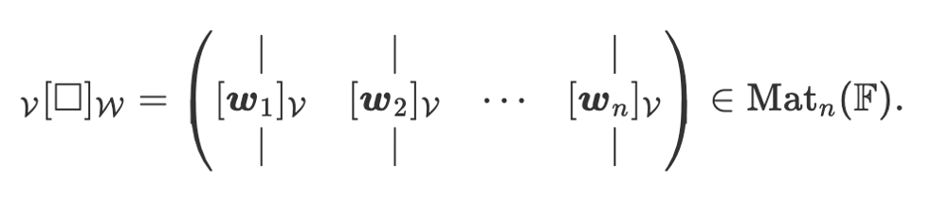

(8.8) Lad $V, U$ og $W$ betegne baser for et $F$-vektorrum V. Så
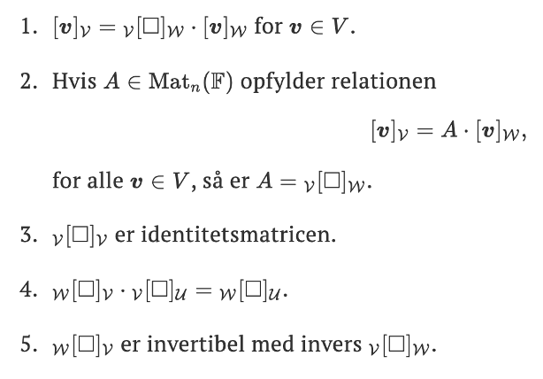
Identitetsmatrice, invertibel med invers.

(8.11) Standardmatrixrepræsentation SMR: For en lineær afbildning $L:F^{n}→F^{m}$ kaldes matricen
$$M\left(L\right)=\left(L\left(e_{1}\right)\left|L\left(e_{2}\right)\right|… | L\left(e_{n}\right)\right)∈Mat_{m,n}\left(F\right)$$
For standardmatrixrepræsentationen SMR af L.

(8.12) Lad $L:F^{n}→F^{m}$ betegne en lineær transformation med standardmatrixrepræsentation SMR lig $M\left(L\right)$. Så vil
$$L\left(v\right)=M\left(L\right)·v$$
For $v∈F^{n}$.

(8.13) Figur:
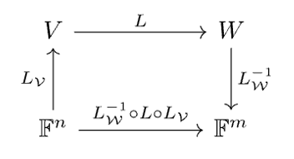

(8.14) Matrixrepræsentation: Lad $L:V→W$betegne en lineær afbildning mellem $F$-vektorrum V og W med baser hhv. $V=\left(v_{1},…,v_{n}\right)$ og $W=\left(w_{1},…,w_{m}\right)$. Matrixrepræsentationen for L mht. baserne $V$ og $W$ defineres da som matricen
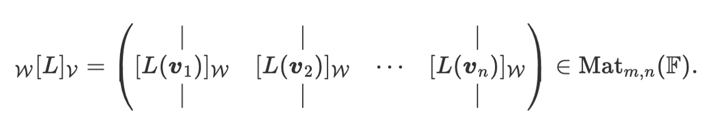

(8.15) Lad $L:V→W$ betegne en lineær afbildning mellem $F$-vektorrum V og W med baser hhv. $V$ og $W$. Så gælder:
- ${\left[L\left(v\right)\right]}_{W}={{}_{W}^{ }{\left[L\right]}}_{V}·{\left[v\right]}_{V}$ for alle $v∈V$
- Hvis $A∈Mat_{m,n}\left(F\right)$ opfylder relationen
$${\left[L\left(v\right)\right]}_{W}=A·{\left[v\right]}_{V}$$
For alle $v∈V$, så er $A={{}_{W}^{ }{\left[L\right]}}_{V}$.

(8.17) Lad $T:U→V$ og $L:V→W$ betegne lineære afbildninger mellem $F$-vektorrum. Lad samtidig $U, V$ og $W$ betegne baser for hhv. U, V og W. Så
$${{}_{W}^{ }{\left[L\right]}}_{V}·{{}_{V}^{ }{\left[T\right]}}_{U}={{}_{W}^{ }{\left[L∘T\right]}}_{U}$$

(8.18) Lad $L:V→W$ betegne en lineær afbildning mellem $F$-vektorrum. Lad $V$ og $V^{'}$ betegne baser for V, og lad $W$ og $W'$ betegne baser for W. Så er
$${{}_{W^{'}}^{ }{\left[L\right]}}_{V^{'}}={{}_{W^{'}}^{ }{\left[∎\right]}}_{W}·{{}_{W}^{ }{\left[L\right]}}_{V}·{{}_{V}^{ }{\left[∎\right]}}_{V^{'}}$$

(8.21) Lad $L:F^{n}→F^{m}$ betegne en lineær transformation, og lad $=\left(v_{1},…,v_{n}\right)$ og $W=\left(w_{1},…,w_{m}\right)$ betegne baser for hhv. $F^{n}$ og $F^{m}$. Den opdelte matrix
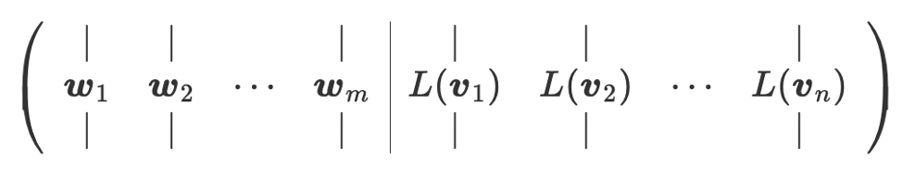
Er da rækkeækvivalent med en entydig matrix på formen $\left(I_{m} | A\right)$ , hvor $A∈Mat_{m,n}\left(F\right)$. Matricen A er lig matrixrepræsentationen ${{}_{W}^{ }{\left[L\right]}}_{V}$.
Evt tjek bevis for mere forklaring!

(8.23) Lad $L:V→W$ betegne en lineær afbildning, og lad $V$ og $W$ betegne baser for hhv. V og W. Så gælder:
- Et element $v∈V$ tilhører kernen $ker⁡(L)$ for L hvis og kun hvis ($⇔$) den tilsvarende koordinatvektor ${\left[v\right]}_{V}$ er et element i nulrummet $N\left({{}_{W}^{ }{\left[L\right]}}_{V}\right)$ for matrixrepræsentationen ${{}_{W}^{ }{\left[L\right]}}_{V}$.
- Et element $w∈W$ tilhører billedet af L hvis og kun hvis ($⇔$) den tilsvarende koordinatvektor ${\left[w\right]}_{W}$ er et element i søjlerummet $R\left({{}_{W}^{ }{\left[L\right]}}_{V}\right)$ til matrixrepræsentationen ${{}_{W}^{ }{\left[L\right]}}_{V}$.

(8.24) Lad $L:V→W$ betegne en lineær afbildning, og lad $V$ og $W$ betegne baser for hhv. V og W. Lad r betegne rangen af matrixrepræsentationen ${{}_{W}^{ }{\left[L\right]}}_{V}$. Så gælder:
- Afbildningen
$$\ker\left(L\right)→N\left({{}_{W}^{ }{\left[L\right]}}_{V}\right)$$
$$v↦{\left[v\right]}_{V}$$
Er veldefineret og en lineær isomorfi. Specielt er $\dim\left(\ker\left(L\right)\right)=\dim\left(V\right)-r$.
- Afbildningen
$$L\left(V\right)→R\left({{}_{W}^{ }{\left[L\right]}}_{V}\right)$$
$$v↦{\left[w\right]}_{W}$$
Er veldefineret og en lineær isomorfi. Specielt er $\dim\left(L\left(V\right)\right)=r$.

(8.25) Lad $L:V→W$ betegne en lineær afbildning, og lad $V$ og $W$ betegne baser for hhv. V og W. Så er L en lineær isomorfi hvis og kun hvis ($⇔$) ${{}_{W}^{ }{\left[L\right]}}_{V}$ er en invertibel (kvadratisk) matrix. I givet fald er
$${{}_{V}^{ }{\left[L^{-1}\right]}}_{W}={\left({{}_{W}^{ }{\left[L\right]}}_{V}\right)}^{-1}$$

(9.) Indre Produkt
(note) Indre produkt er
$$〈 · , · 〉:V×V→K$$

(9.1) Indre produkt: Afbildningen ovenover kaldes for et indre produkt på $K$-vektorrummet V, såfremt der for alle $u,v,w∈V$ og skalarer $α,β∈K$ gælder:
- Skalaren $〈v,v〉$ er et reelt tal og $〈v,v〉≥0$.
- $〈v,v〉=0⇒v=0$.
- $〈v,w〉=\overline{〈w,v〉}$
- $〈α·u+β·v,w〉=α·〈u,w〉+β·〈v,w〉$
Et vektorrum med et indre produkt kaldes samlet for et indre produkt rum.

(9.2) Bemærkning: komplekst konjugerede tal.
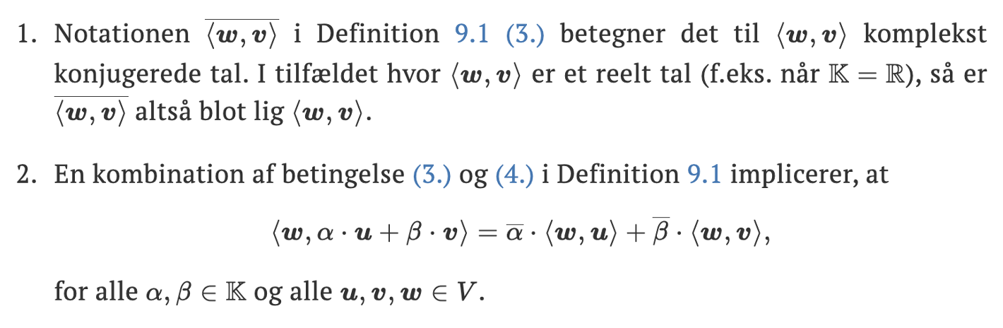

(9.5) Bemærkning: komplekse skalarprodukt.
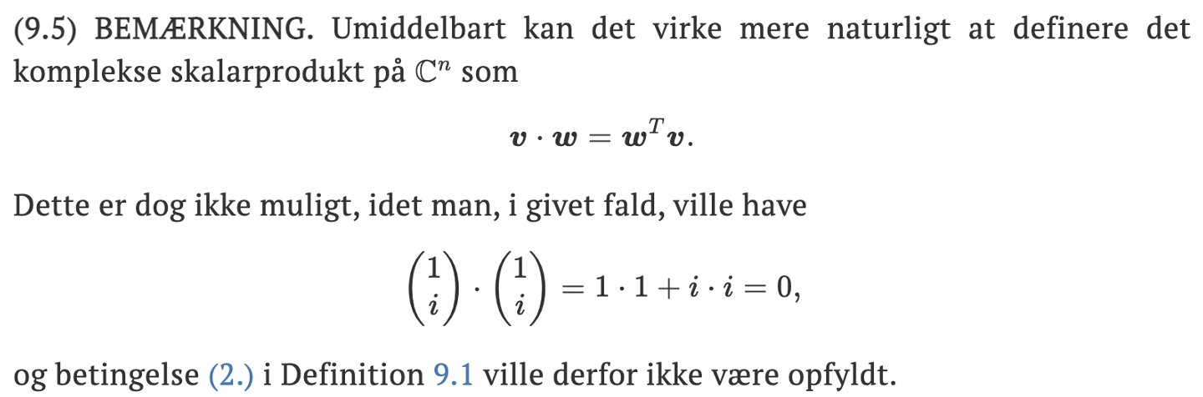

(9.6) Norm: Lad V betegne et indre produkt rum. Normen af et element $v∈V$defineres som
$$\left|\left|v\right|\right|=\sqrt{〈v,v〉}∈R_{≥0}$$

(9.7) Lad v betegne et element i et indre produkt rum V, og lad $α∈K$ betegne en skalar. Så:
- Hvis $\left|\left|v\right|\right|=0$ så er $v=0$
- $\left|\left|α·v\right|\right|=\left|α\right|·\left|\left|v\right|\right|$
- $〈0,v〉=0$

(9.8) Afstand mellem vektorer: Lad V betegne et indre produkt rum, og lad v og w betegne elementer i V. Afstanden mellem v og w defineres som normen $\left|\left|v-w\right|\right|$ af vektoren $v-w$.

(9.9) Ortogonalitet: Elementer v og w i et indre produkt rum kaldes ortogonale, hvis $〈w,v〉=0$. I givet fald så skriver vi også $v⊥w$.

(9.11) Pythagoras’ sætning: Lad v og w betegne ortogonale vektorer i et indre produkt rum V. Så
$${\left|\left|v+w\right|\right|}^{2}={\left|\left|v\right|\right|}^{2}+{\left|\left|w\right|\right|}^{2}$$

(9.12) Projektion på vektor: Lad v, w, med $w≠0$, betegne elementer i et indre produkt rum V. En vektor $p∈V$ på formen $p=α·w$, for $α∈K$, kaldes for en ortogonal projektion af v på w, såfremt w og $v-p$ er ortogonale.

(9.13) Figur:
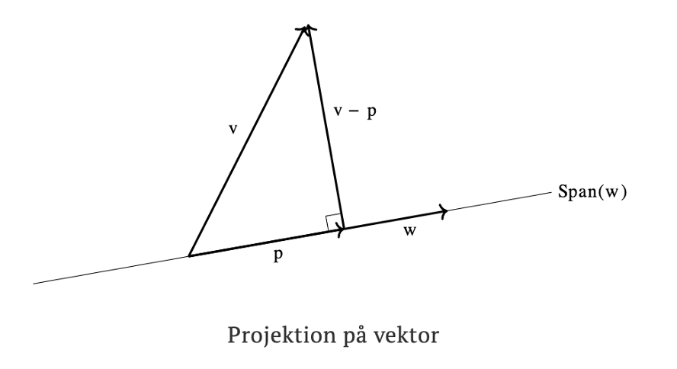

(9.14) Lad v, w, med $w≠0$, betegne elementer i et indre produkt rum V. Der findes netop en ortogonal projektion p af v på w, og denne er givet ved
$$p=\frac{〈v,w〉}{〈w,w〉}w$$

(9.15) Cauchy-Schwarz’ ulighed: For vektorer v og w i et indre produkt rum V gælder der uligheden
$$\left|〈v,w〉\right|≤\left|\left|v\right|\right|·\left|\left|w\right|\right|$$
Hvor venstresiden betegner modulus værdien af skalaren $〈v,w〉$.

(Note)
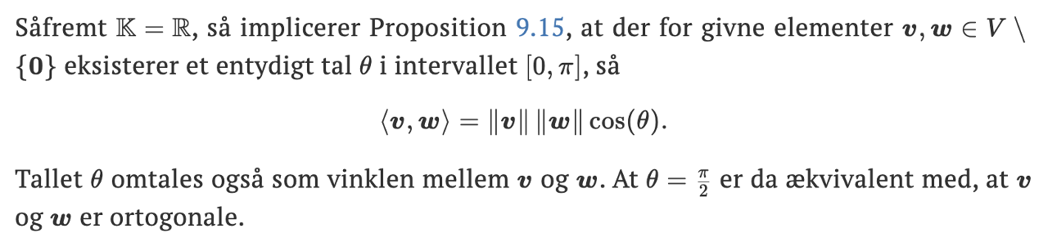
(9.16) Trekantsuligheden: For elementer v og w i et indre produkt rum V gælder der
$$\left|\left|v+w\right|\right|≤\left|\left|v\right|\right|+\left|\left|w\right|\right|$$

(9.17) Polariseringsidentiteten: Lad v og w betegne elementer i et indre produkt rum V. Hvis $K=R$, så er
$$〈v,w〉=\frac{1}{4}·\left({\left|\left|v+w\right|\right|}^{2}-{\left|\left|v-w\right|\right|}^{2}\right)$$
Men hvis $K=C$, så er
$$〈v,w〉=\frac{1}{4}·\left({\left|\left|v+w\right|\right|}^{2}-{\left|\left|v-w\right|\right|}^{2}+i·{\left|\left|v+iw\right|\right|}^{2}-i·{\left|\left|v-iw\right|\right|}^{2}\right)$$

(10.) Ortogonalitet
(10.1) Ortogonale og ortonormale mængder: En samling af elementer $v_{1},v_{2},…,v_{n}$ i V kaldes en ortogonal mængde, hvis følgende betingelser er opfyldt
- $v_{i}≠0$ for $i=1,2,…,n$.
- $v_{i}⊥v_{j}$ når $i≠j$
Såfremt $v_{1},v_{2},…,v_{n}$ herudover også opfylder
- $\left|\left|v_{i}\right|\right|=1$ for $i=1,2,..,n$.
Så kaldes $v_{1},v_{2},…,v_{n}$for en ortonormal mængde.
Ortonormal er det samme som ortogonal men de har længde lig 1.

(Note) Kommer fra ortogonal mængde til ortonormal mængde:
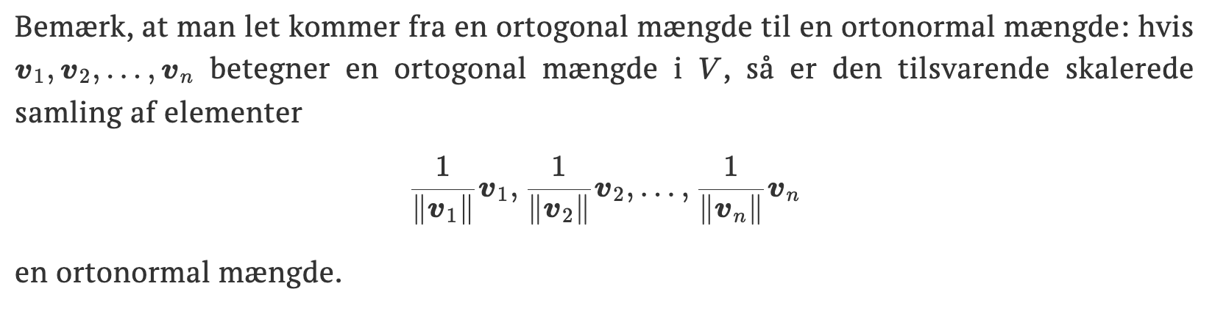

(10.3) Lad $v_{1},v_{2},…,v_{n}$ betegne en ortogonal mængde i V, og lad $v∈Span\left(v_{1},v_{2},…,v_{n}\right)$. Hvis
$$v=α_{1}·v_{1}+…+α_{n}·v_{n}$$
For skalarer $α_{1},α_{2},…,α_{n}∈K$, så er
$$α_{i}=\frac{〈v,v_{i}〉}{{\left|\left|v_{i}\right|\right|}^{2}}$$
For $i=1,2,…,n$. Specielt er $α_{i}·v_{i}$ projektionen af v på $v_{i}$, for $i=1,2,…,n$.

(10.4) Lad $v_{1},v_{2},…,v_{n}$ betegne en ortogonal mængde i V. Så er $V=\left(v_{1},v_{2},…,v_{n}\right)$ lineært uafhængig.

(10.5) Ortogonalt komplement: Lad W betegne et underrum i et indre produkt rum V. Det ortogonale komplement til W i V defineres som mængden
$$W^{⊥}=\left\{v∈V | 〈v,w〉=0 for alle w∈W\right\}$$

(10.6) Lad W betegne et underrum i et indre produkt rum V. Da er det ortogonale komplement $W^{⊥}$ et underrum i V.

(10.7) $W∩W^{⊥}=\left\{0\right\}$.

(10.9) Lad V betegne et indre produkt rum, og lad $v_{1},v_{2},…,v_{n}$ betegne en samling af elementer i V. Så er
$$Span{\left(v_{1},v_{2},…,v_{n}\right)}^{⊥}=\left\{v∈V | 〈v,v_{i}〉=0 for i=1,2,…,n\right\}$$

(10.10) Ortogonale underrum: Lad U og W betegne underrum af et indre produkt rum V. Hvis alle elementer $u∈U$ er ortogonale på alle elementer $w∈W$, så siger vi at underrummene U og W er ortogonale. I givet fald skriver vi $U⊥W$.

(10.11) Ortogonal projektion på underrum: Lad W betegne et underrum i et indre produkt rum V, og lad $v∈V$ betegne et element i V. Et element $p∈W$ kaldes for en ortogonal projektion af v på W, hvis $v-p$ er et element i $W^{⊥}$.

(10.12) Figur:
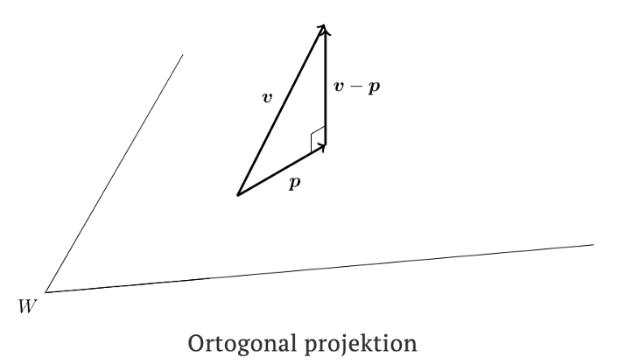

(10.13) Lad W betegne et underrum i et indre produkt rum V, og lad $v∈V$ betegne et element i V. Hvis p og p’ betegner ortogonale projektioner af v på W, så er $p=p^{'}$.

(10.14) Lad $v_{1},v_{2},…,v_{n}$ betegne en ortogonal mængde i et indre produkt rum V, og lad W betegne spannet $Span\left(v_{1},v_{2},…,v_{n}\right)$. Ethvert element v i V kan da entydigt skrives som en sum
$$v=p+h$$
Hvor $p∈W$ og $h∈W^{⊥}$. Faktisk er
$$p=\frac{〈v,v_{1}〉}{{\left|\left|v_{1}\right|\right|}^{2}}·v_{1}+\frac{〈v,v_{2}〉}{{\left|\left|v_{2}\right|\right|}^{2}}·v_{2}+…+\frac{〈v,v_{n}〉}{{\left|\left|v_{n}\right|\right|}^{2}}·v_{n}$$

(10.15) Ortogonale og ortonormale baser: En ortogonal basis for et vektorrum V er en basis $V=\left(v_{1},v_{2},…,v_{n}\right)$ for V, hvor $v_{1},v_{2},…,v_{n}$ er en ortogonal mængde. Såfremt $v_{1},v_{2},…,v_{n}$ er en ortonormal mængde, så kaldes $V$ også for en ortonormal basis.

(10.16) Lad $v_{1},v_{2},…,v_{n}$ betegne en ortogonal mængde i et indre produkt rum V, og lad v betegne et element i V, der ikke er indeholdt i $W=Span\left(v_{1},v_{2},…,v_{n}\right)$. Skriv pr 10.14
$$v=p+h$$
Hvor $p∈W$ og $h∈W^{⊥}$, og sæt $v_{n+1}=h=v-p$. Så er $v_{1},v_{2},…,v_{n+1}$ en ortogonal mængde.

(10.17) Lad V betegne et indre produkt rum af endelig positiv dimension. Så har V en ortonormal basis.

(10.18) Lad W betegne et underrum af endelig dimension i et indre produkt rum V, og lad $v∈V$. Så findes der entydige elementer $p∈W$ og $h∈W^{⊥}$, så
$$v=p+h$$

(10.19) Projektionsafbildningen: Lad W betegne et underrum af endelig dimension i et indre produkt rum V. Afbildningen
$$P_{W}:V→W$$
$$v↦p$$
Der afbilder et element v i dets ortogonale projektion p på W, kaldes for den ortogonale projektion af V på W.

(10.20) Den ortogonale projektion: Den ortogonale projektion
$$P_{W}:V→W$$
Af et indre produkt rum V på et endeligt dimensionalt underrum W er en lineær transformation.

(10.22) Lad V betegne et indre produkt rum af endelig dimension $>0$. Hvis W er et underrum i V, så er
$$\dim\left(V\right)=\dim\left(W\right)+\dim\left(W^{⊥}\right)$$
Herudover, så er ${\left(W^{⊥}\right)}^{⊥}=W$.

(10.24) Lad V betegne et indre produkt rum med basis $V=\left(v_{1},v_{2},…,v_{n}\right)$. Lad $p_{k}$, for $k=1,2,…,n-1$, betegne den ortogonale projektion af $v_{k+1}$ på underrummet $Span\left(v_{1},v_{2},…,v_{n}\right)$. Så er
$$W=\left(v_{1},v_{2}-p_{1},v_{3}-p_{2},…,v_{n}-p_{n-1}\right)$$
En ortogonal basis for V.

(10.25) Gram-Schmidt processen
Lad V betegne et indre produkt rum med basis $V=\left(v_{1},v_{2},…,v_{n}\right)$, og lad $W=\left(w_{1},w_{2},…,w_{n}\right)$ betegne den ortogonale basis $W=\left(v_{1},v_{2}-p_{1},v_{3}-p_{2},…,v_{n}-p_{n-1}\right)$ for V bestemt ud fra $V$. Definer
$$u_{i}=\frac{1}{\left|\left|w_{i}\right|\right|}·w_{i} for i=1,2,…,n$$
Så er
$$u_{1}=\frac{1}{\left|\left|v_{1}\right|\right|}·v_{1}$$
Mens
$$u_{k+1}=\frac{1}{\left|\left|v_{k+1}-p_{k}\right|\right|}\left(v_{k+1}-p_{k}\right) for k=1,2,…,n-1$$
Hvor
$$p_{k}=〈v_{k+1},u_{1}〉·u_{1}+〈v_{k+1},u_{2}〉·u_{2}+…+〈v_{k+1},u_{k}〉·u_{k}$$

(10.27) Bemærkning: ortogonale og ortonormale baser.
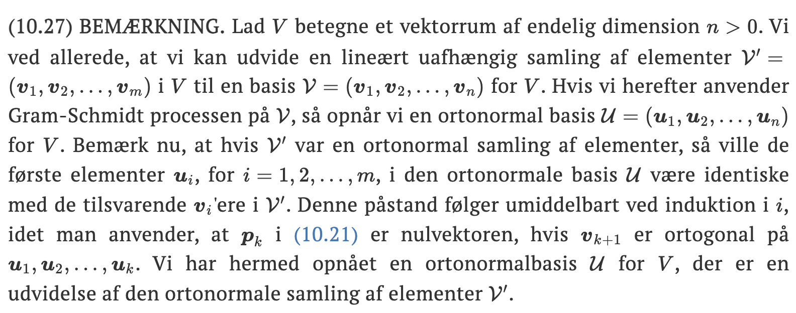

(10.28) Lineær isometri: En lineær transformation $L:V→W$ kaldes en lineær isometri, såfremt
$$〈L\left(v_{1}\right),L\left(v_{2}\right)〉=〈v_{1},v_{2}〉$$
For alle $v_{1},v_{2}∈V$.

(10.29) Lad V og W betegne indre produkt rum. En lineær afbildning $L:V→W$ der opfylder identiteten $\left|\left|L\left(v\right)\right|\right|=\left|\left|v\right|\right|$ for alle $v∈V$er en lineær isometri.

(10.30) Lad V betegne et indre produktrum over $K$ med ortonormal basis $V$. Opfat $K^{n}$ som et indre produkt rum via det sædvanlige skalarprodukt. Så er den lineære isomorfi
$${\left[·\right]}_{V}:V→K^{n}$$
$$v↦{\left[v\right]}_{V}$$
En lineær isometri; dvs.
$$〈v,w〉={\left[v\right]}_{V}·{\left[w\right]}_{V}$$
For alle $v,w∈V$. Med andre ord er det indre produkt $〈·,·〉$ identisk med det indre produkt ${〈·,·〉}_{V}$ definere ud fra $V$.

(10.31) Unitære og ortogonale matricer: Lad $A∈Mat_{n}\left(K\right)$ og betegn med $L_{A}:K^{n}→K^{n}$ den tilsvarende lineære operator. Opfat $K^{n}$ som et indre produkt rim via skalarproduktet. Matricen A kaldes unitær, hvis $K=C$ og $L_{A}$ er en lineær isometri. Hvis $K=R$ og $L_{A}$ er en lineære isometri, så kaldes A ortogonal.

(10.33) Lad $A,B∈Mat_{m,n}\left(K\right)$, $C∈Mat_{l,m}\left(K\right)$ og $α∈K$. Så er
- ${\left(A^{H}\right)}^{H}=A$
- ${\left(α·A\right)}^{H}=\overline{α}·A^{H}$
- ${\left(A+B\right)}^{H}=A^{H}+B^{H}$
- ${\left(C·A\right)}^{H}=A^{H}·C^{H}$

(10.34) Lad $A∈Mat_{n}\left(K\right)$, og opfat $K^{n}$ som et indre produkt rum via skalarproduktet. Så er følgende udsagn ækvivalente
- A er unitær (hvis $K=C$ ) eller ortogonal (hvis $K=R$).
- $〈A·v,A·w〉=〈v,w〉$ for alle $v,w∈K^{n}$.
- Søjlerne i A udgør en ortonormal basis for $K^{n}$.
- A er invertibel med invers $A^{H}$.

(10.37) Lad W betegne et underrum af et indre produkt rum V. Lad $v∈V$, og antag, at vi har en opspaltning
$$v=p+h$$
Med $p∈W$ og $h∈W^{⊥}$. Så vil
$$\left|\left|v-p\right|\right|<\left|\left|v-w\right|\right|$$
For alle $w∈W∖\left\{p\right\}$.

(Note) Om ligning der hedder 10.25
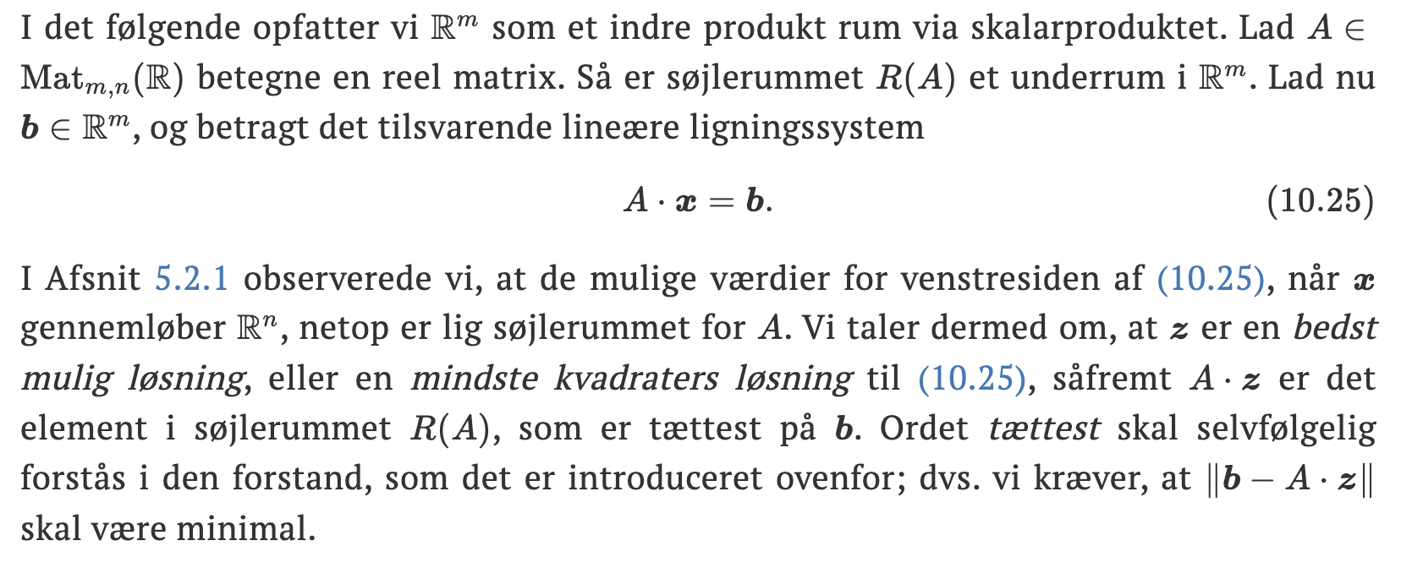

(10.38) Figur:
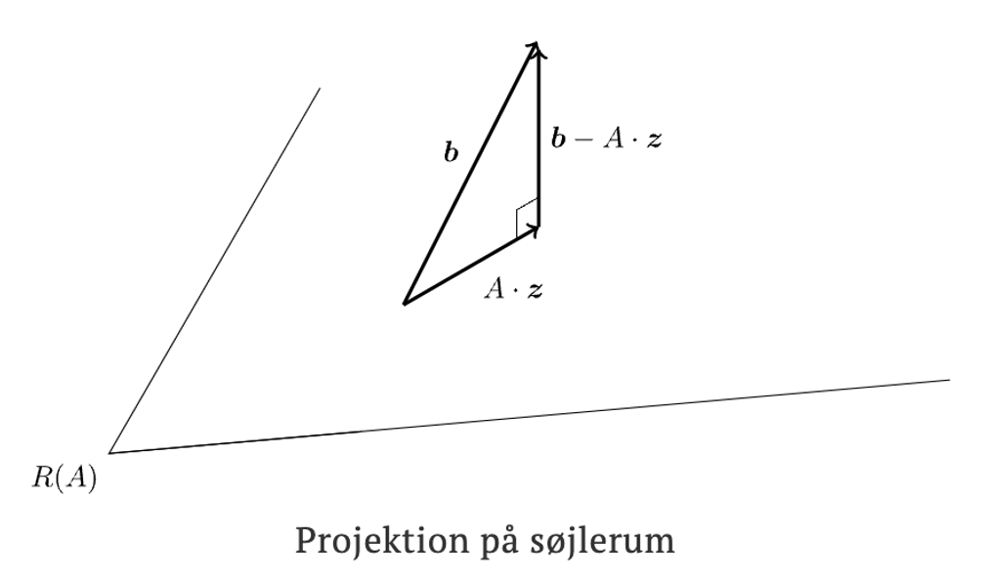

(10.39) Det lineære ligningssystem $A·x=b$ (10.25 note) har (mindst) en mindste kvadraters løsning. Mindste kvadraters løsninger bestemmes som løsningsmængden til det lineære ligningssystem
$$A·x=p$$
Hvor $p∈R^{m}$ betegner den ortogonale projektion af b på søjlerummet $R\left(A\right)$.

(10.40) Der er en entydig mindste kvadraters løsning til $A·x=b$ (10.25 note), hvis og kun hvis ($⇔$) rangen af A er lig n. Altså at $rang\left(A\right)=n$.

(10.41) Det ortogonale komplement $R{\left(A\right)}^{⊥}$ til søjlerummet $R\left(A\right)$ indenfor det indre produkt rum $R^{m}$ (udstyret med skalarproduktet), er identisk med nulrummet $N\left(A^{T}\right)$.

(10.42) Mindste kvadraters løsninger til $A·x=b$ (10.25 note) bestemmes som løsningerne til det lineære ligningssystem
$$\left(A^{T}A\right)·x=A^{T}·b$$

(10.44) Rangen af $A∈Mat_{m,n}\left(R\right)$ er lig n hvis og kun hvis ($⇔$) den kvadratiske matrix $A^{T}A∈Mat_{n}\left(R\right)$ er invertibel. $rang\left(A\right)=n⇔A^{T}A$ er invertibel.

(10.45) Der eksisterer en entydig mindste kvadraters løsning til $A·x=y$, såfremt samlingen $x_{1},x_{2},…,x_{m}$ indeholder en delmængde bestående af $d+1$ parvist forskellige elementer.

(10.47) Figur:
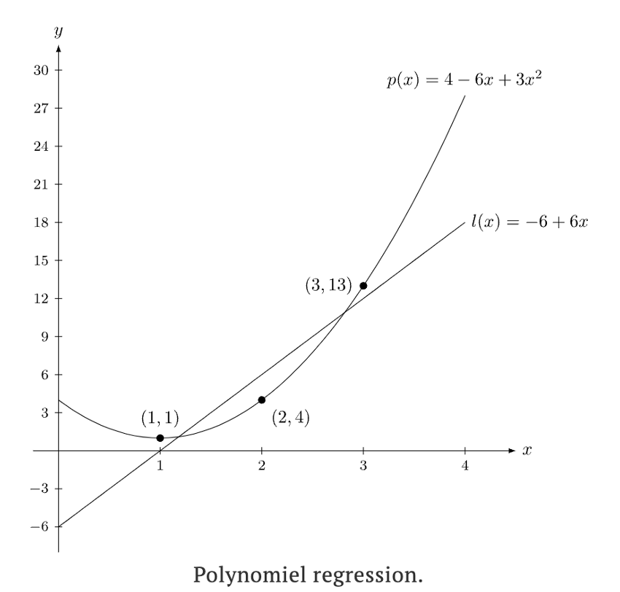

(10.48) Hvis $f∈C\left(\left[-π,π\right],R\right)$, så vil
$$f_{m}\left(t\right)=\frac{1}{2}·a_{0}+\sum_{j=1}^{m}{\left(a_{j}·\cos\left(j·t\right)+b_{j}·\sin\left(j·t\right)\right)}$$
For $t∈\left[-π,π\right]$.

(10.49) For et heltal $m>0$ er
$$\left(1,\cos\left(t\right),\sin\left(t\right),\cos\left(2·t\right),\sin\left(2·t\right),…,\cos\left(m·t\right),\sin\left(m·t\right)\right)$$
En basis for $V_{m}$.

(11.) Determinanter
(11.1) Undermatrix: Lad $A=\left(a_{ij}\right)∈Mat_{n}\left(F\right)$ med $n>1$. For et heltalspar $\left(i,j\right)$, med $1≤i,j≤n$, lader vi $M_{i,j}\left(A\right)∈Mat_{n-1}\left(F\right)$ betegne matricen
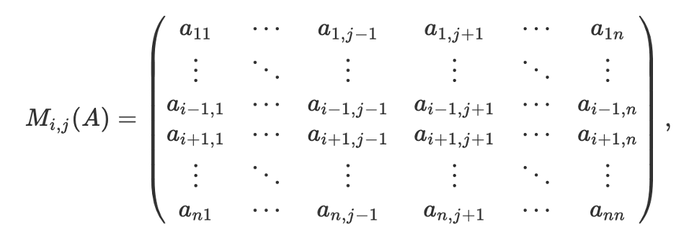
Der fremkommer ved at slette den i’te række samt den j’te søjle i A. Matricen $M_{i,j}\left(A\right)$ omtales også som den $(i,j)$’te undermatrix af A.

(11.2) Determinanten: Lad $A∈Mat_{n}\left(F\right)$ betegne en kvadratisk matrix af størrelse n. Hvis $n=1$ så defineres determinanten af $A=\left(a\right)$ ved
$$\det\left(A\right)=a$$
Såfremt $n>1$ og $A=\left(a_{ij}\right)$, så defineres
$$\det\left(A\right)=\sum_{k=1}^{n}{{\left(-1\right)}^{k+1}·a_{k1}·\det\left(M_{k,1}\left(A\right)\right)}$$

(11.6) Determinant regneregler: For et givet heltal $n>0$ der vil determinanten
$$det:Mat_{n}\left(F\right)→F$$
Opfylde følgende egenskaber:
- Lad ${\check{a}}_{1},{\check{a}}_{2},…,{\check{a}}_{n}$ samt $\check{a}$ betegne rækkevektorer i ${\check{F}}^{n}$. For ethvert heltal $1≤i≤n$ der er
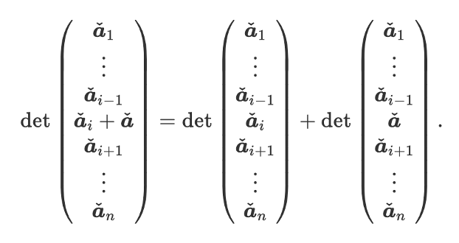
- Lad ${\check{a}}_{1},{\check{a}}_{2},…,{\check{a}}_{n}$ betegne rækkevektorer i ${\check{F}}^{n}$, og lad $α∈F$ betegne en skalar. For ethvert heltal $1≤i≤n$ er
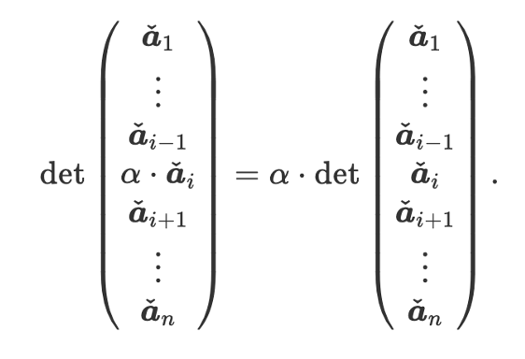
- Lad ${\check{a}}_{1},{\check{a}}_{2},…,{\check{a}}_{n}$ betegne rækkevektorer i ${\check{F}}^{n}$, og antag, at ${\check{a}}_{i}={\check{a}}_{i+1}$ for et passende heltal $1≤i≤n$. Så
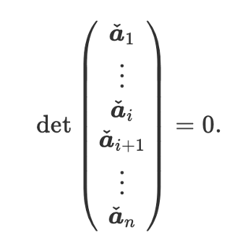
- Hvis $I$ betegner identitetsmatricen af størrelse n, så er $\det\left(I\right)=1$.

(11.7) Lad $A,B∈Mat_{n}\left(F\right)$, og antag, at B fremkommer ved at ombytte to rækker i $A∈Mat_{n}\left(F\right)$. Så er
$$\det\left(B\right)=-\det\left(A\right)$$

(11.9) Fasthold et heltal $n>0$, og lad A og B i $Mat_{n}\left(F\right)$ betegne kvadratiske matricer af størrelse n. Så gælder der:
- Såfremt $B∈Mat_{n}\left(F\right)$ fremkommer fra A ved ombytning af to rækker, så er
$$\det\left(B\right)=-\det\left(A\right)$$
- Såfremt $B∈Mat_{n}\left(F\right)$ fremkommer fra A ved multiplikation af en række med en skalar $α∈F$, så er
$$\det\left(B\right)=α·\det\left(A\right)$$
- Såfremt $B∈Mat_{n}\left(F\right)$ fremkommer fra A ved at addere et multiplum af en række til en anden række, så er
$$\det\left(B\right)=\det\left(A\right)$$

(11.10) Lad $A∈Mat_{n}\left(F\right)$ betegne en kvadratisk matrix.
- Hvis A indeholder en nulrække, så er $\det\left(A\right)=0$.
- Hvis A indeholder to identiske rækker, så er $\det\left(A\right)=0$.

(11.12) Determinanten har følgende egenskaber:
- Lad $A∈Mat_{n}\left(F\right)$. S åer A invertibel, hvis og kun hvis ($⇔$) $\det\left(A\right)≠0$.
- For $A,B∈Mat_{n}\left(F\right)$, der gælder der, at
$$\det\left(AB\right)=\det\left(A\right)·\det\left(B\right)$$

(note) notation:
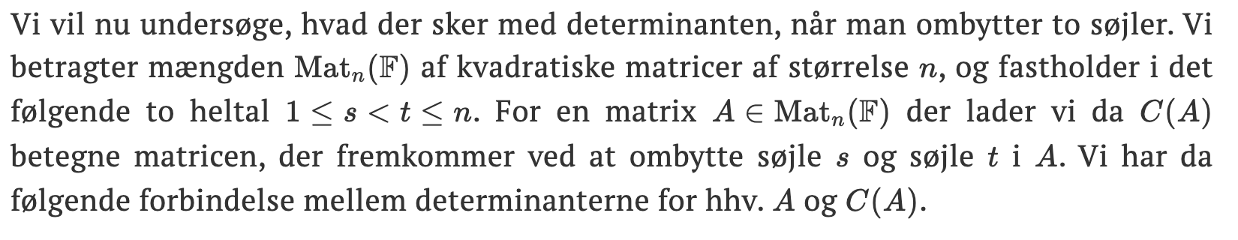

(11.15) Med notation som ovenfor der gælder der, at
$$\det\left(A\right)=-\det\left(C\left(A\right)\right)$$

(11.16) Kofaktor: Lad $A∈Mat_{n}\left(F\right)$ med $n>1$. For et heltalspar $\left(i,j\right)$, med $1≤i,j≤n$, der kaldes skalaren
$$A_{i,j}={\left(-1\right)}^{i+j}·\det\left(M_{i,j}\left(A\right)\right)$$
For den $(i,j)$’te kofaktor af A.

(11.18) Lad $A=\left(a_{ij}\right)∈Mat_{n}\left(F\right)$ betegne en kvadratisk matrix, og lad $1≤s,t≤n$ betegne to heltal. Lad B betegne matricen
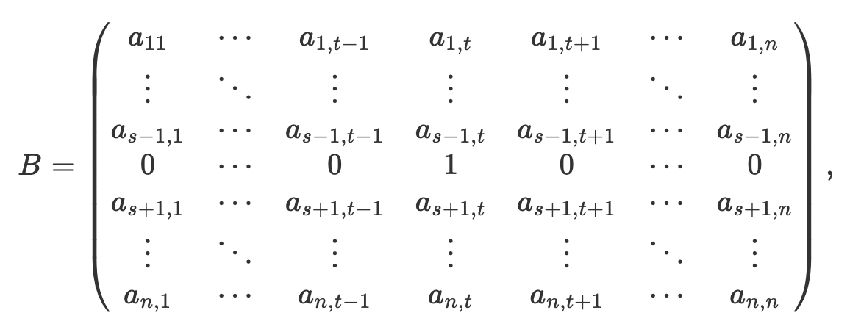
Der fremkommer ved at erstatte den s’te række i A med standardbasisvektoren ${\check{e}}_{t}∈{\check{F}}^{n}$. Så er $\det\left(B\right)$ identisk med kofaktoren $A_{s,t}$.

(11.19) Determinant: Fasthold et heltal $n>1$ og lad $A∈Mat_{n}\left(F\right)$. For $1≤i≤n$ der gælder, at
$$\det\left(A\right)=\sum_{j=1}^{n}{a_{ij}·A_{i,j}}$$

(11.20) Determinant af transponeret matrix: Fasthold et heltal $n>0$, og lad $A∈Mat_{n}\left(F\right)$ betegne en kvadratisk matrix af størrelse n. så
$$\det\left(A \right)=\det\left(A^{T}\right)$$

(11.21) Fasthold et heltal $n>1$ og lad $A∈Mat_{n}\left(F\right)$. For $1≤j≤n$ der gælder, at
$$\det\left(A\right)=\sum_{i=1}^{n}{a_{ij}·A_{i,j}}$$

(11.23) Lad $A∈Mat_{n}\left(F\right)$. Så:
- Såfremt $B∈Mat_{n}\left(F\right)$ fremkommer fra A ved ombytning af to søjler, så er
$$\det\left(B\right)=-\det\left(A\right)$$
- Såfremt $B∈Mat_{n}\left(F\right)$ fremkommer fra A ved multiplikation af en søjle med en skalar $α∈F$, så er
$$\det\left(B\right)=α·\det\left(A\right)$$
- Såfremt $B∈Mat_{n}\left(F\right)$ fremkommer fra A ved at addere et multiplum af en søjle til en anden søjle, så er
$$\det\left(B\right)=\det\left(A\right)$$

(11.24) Adjungeret matrix: Lad $A∈Mat_{n}\left(F\right)$. Den adjungerede matrix til A defineres som matricen $adj\left(A\right)∈Mat_{n}\left(F\right)$, hvis $(i,j)$’te indgang er lig kofaktoren $A_{j,i}$.

(11.26) Lad $A∈Mat_{n}\left(F\right)$. Så er
$$adj{\left(A\right)}^{T}=adj\left(A^{T}\right)$$

(11.27) Lad $A=\left(a_{ij}\right)∈Mat_{n}\left(F\right)$. Så er
$$adj\left(A\right)·A=\det\left(A\right)·I=A·adj\left(A\right)$$
Hvor $I∈Mat_{n}\left(F\right)$ betegner identitetsmatricen.

(11.29) Lad $A∈Mat_{n}\left(F\right)$ betegne en invertibel matrix. Så er
$$A^{-1}=\frac{1}{\det\left(A\right)}·adj\left(A\right)$$

(11.30) Cramers regel: Lad $A∈Mat_{n}\left(F\right)$ betegne en invertibel matrix, og lad $b∈F^{n}$. Lad $A_{i}$, for $i=1,2,…,n$, betegne matricen, der fremkommer ved at udskifte den i’te søjle i A med b. Den entydige løsning ${\left(α_{1},α_{2},…,α_{n}\right)}^{T}∈F^{n}$ til det lineære ligningssystem $A·x=b$, er da bestemt ved
$$α_{i}=\frac{\det\left(A_{i}\right)}{\det\left(A\right)} for i=1,2,…,n$$

(12.) Egenværdier
(12.1) Egenværdi og egenvektor: Et element $v∈V∖\left\{0\right\}$ siges at være en egenvektor for L, såfremt der eksisterer en skalar $λ∈F$, så
$$L\left(v\right)=λ·v$$
Skalaren $λ$ kaldes i givet fald for egenværdien hørende til v. Yderligere siges en skalar $λ∈F$ at være en egenværdi for L, såfremt der eksisterer en egenvektor for L med egenværdi $λ$. Såfremt $L=L_{A}$ for en matrix $A∈Mat_{n}\left(F\right)$, så kaldes en egenværdi (resp. Egenvektor) for $L_{A}$ også blot en egenværdi (resp. Egenvektor) for A. Dermed siges $v∈F∖\left\{0\right\}$ at være en egenvektor for A med tilhørende egenværdi $λ$, såfremt $A·v=λ·v$.

(12.5) Lad $v_{1},v_{2},…,v_{n}$ betegne egenvektorer for en operator $L:V→V$ hørende til parvist forskellige egenværdier $λ_{1},λ_{2},…,λ_{n}$. Så er $V=\left(v_{1},v_{2},…,v_{n}\right)$ lineært uafhængig. Specielt er $n≤\dim\left(V\right)$.

(12.6) Egenrum: Lad $L:V→V$ betegne en lineær operator, og lad $λ∈F$. Egenrummet for L hørende til $λ$ defineres som mængden
$$E_{L}\left(λ\right)=\left\{v∈V | L\left(v\right)=λ·v\right\}$$
Såfremt $L=L_{A}$ for en matrix $A∈Mat_{n}\left(F\right)$, så anvender vi også betegnelsen $E_{A}\left(λ\right)$ for egenrummet.

(12.7) Lad $L:V→V$ betegne en lineær operator, og lad $λ∈F$ betegne en skalar. Egenrummet $E_{L}\left(λ\right)$ er identisk med kernen for operatoren $L-λ·Id_{V}$ på V. Dvs.
$$E_{L}\left(λ\right)=\ker\left(L-λ·Id_{V}\right)$$
Specielt er egenrummet $E_{L}\left(λ\right)$ et underrum af V.

(12.8) Geometrisk multiplicitet: Lad $L:V→V$ betegne en lineær operator, og lad $λ∈F$ betegne en skalar. Dimensionen af egenrummet $E_{L}\left(λ\right)$ kaldes for den geometriske multiplicitet af $λ$, og betegnes med $Geo_{L}\left(λ\right)$. Såfremt $L=L_{A}$ for en matrix $A∈Mat_{n}\left(F\right)$, så anvender vi også betegnelsen $Geo_{A}\left(λ\right)$ for den geometriske multiplicitet.

(12.10) Lad $A∈Mat_{n}\left(F\right)$ og $λ∈F$. Så er
$$E_{A}\left(λ\right)=N\left(A-λ·I \right)$$
Og specielt er
$$Geo_{A}\left(λ\right)=\dim\left(N\left(A-λ·I\right)\right)$$
Formel for hvordan man bestemmer egenrummet og den geometriske multiplicitet.

(12.12) Lad $L:V→V$ betegne en lineær operator på et vektorrum V med basis $V=\left(v_{1},v_{2},…,v_{n}\right)$. Vi har da
$$E_{L}\left(λ\right)=\left\{v∈V | {\left[v\right]}_{V}∈E_{{{}_{V}^{ }{\left[L\right]}}_{V}}\left(λ\right)\right\}$$
Specielt er
$$Geo_{L}\left(λ\right)=Geo_{{{}_{V}^{ }{\left[L\right]}}_{V}}\left(λ\right)$$

(12.13) Lad $L:V→V$ betegne en lineær operator på et vektorrum V af endelig dimension $>0$. Lad $λ_{1},λ_{2},…,λ_{n}∈F$ betegne parvist forskellige egenværdier for L, og lad (med $d_{i}=Geo_{L}\left(λ_{i}\right)$)
$$V_{i}=\left(v_{i1},v_{i2},…,v_{id_{i}}\right)$$
Betegne en basis for egenrummet $E_{L}\left(λ_{i}\right)$. Samlingen (ordnet i vilkårlig rækkefølge)
$$V={\left(v_{ij}\right)}_{\begin{aligned}1≤i≤k \\ 1≤j≤d_{i}\end{aligned}}$$
Er da lineært uafhængig. Specielt er
$$\sum_{λ∈F}{Geo_{L}\left(λ\right)≤\dim\left(V\right)}$$

(12.15) Karakteristisk polynomium for en matrix: Lad $A∈Mat_{n}\left(F\right)$ betegne en kvadratisk matrix. Funktionen
$$p_{A}:F→F$$
$$t↦\det\left(A-t·I\right)$$
Kaldes for det karakteristiske polynomium for A.

(12.16) Lad $A∈Mat_{n}\left(F\right)$ betegne en kvadratisk matrix. Så er $λ∈F$ en egenværdi for A, hvis og kun hvis ($⇔$) $p_{A}\left(λ\right)=0$.

(12.20) Lad $A,B∈Mat_{n}\left(F\right)$, og lad $S∈Mat_{n}\left(F\right)$ betegne en invertibel matrix, så
$$A=S^{-1}·B·S$$
Så er de karakteristiske polynomier $p_{A}$ og $p_{B}$ identiske.

(12.21) Similære matricer: Lad $A,B∈Mat_{n}\left(F\right)$ betegne kvadratiske matricer. Vi siger, at A og B er similære, hvis der eksisterer en invertibel matrix $S∈Mat_{n}\left(F\right)$, så $A=S^{-1}·B·S$.

(12.23) Karakteristisk polynomium: Lad $L:V→V$ betegne en lineær operator på et vektorrum af endelig dimension $>0$. Vælg en basis $V$ for V. Funktionen $p_{{{}_{V}^{ }{\left[L\right]}}_{V}}$ kaldes for det karakteristiske polynomium for L, og betegnes også med $p_{L}$.

(12.24) Lad $L:V→V$ betegne en lineær på et vektorrum af endelig dimension $>0$. En skalar $λ∈F$ er en egenværdi for L hvis og kun hvis ($⇔$) $p_{L}\left(λ\right)=0$.

(12.25) Lad $A,B∈Mat_{n}\left(F\right)$ betegne kvadratiske matricer. Så er funktionen
$$f:F→F$$
$$t↦\det\left(A+t·B\right)$$
Et polynomium der enten er nulpolynomiet eller er af grad højst n.

(12.26) Lad $A∈Mat_{n}\left(F\right)$. Det karakteristiske polynomium $p_{A}$ er et polynomium af grad n på formen
$$p_{A}\left(t\right)=a_{0}+a_{1}·t+…+a_{n-1}·t^{n-1}+{\left(-1\right)}^{n}·t^{n}$$
For passende skalarer $a_{0},a_{1},…,a_{n-1}∈F$.

(12.27) Lad $L:V→V$ betegne en lineær operator på et vektorrum V af endelig dimension $>0$. Da er det karakteristiske polynomium $p_{L}$ et polynomium af grad lig $\dim\left(V\right)$.

(12.28) Algebraisk multiplicitet: Lad $λ∈F$ betegne en skalar. Multipliciteten af roden $λ$ i det karakteristiske polynomium $p_{L}$ kaldes for den algebraiske multiplicitet af $λ$ for L, og betegnes med $Alg_{L}\left(λ\right)$. Såfremt $L=L_{A}$ for en matrix $A∈Mat_{n}\left(F\right)$, så anvender vi også betegnelsen $Alg_{A}\left(λ\right)$for den algebraiske multiplicitet.

(12.30) Lad $λ∈F$. Så
$$Geo_{L}\left(λ\right)≤Alg_{L}\left(λ\right)$$

(12.31) Lad $λ_{1},λ_{2},…,λ_{k}$ betegne parvist forskellige egenværdier for en lineær operator $L:V→V$. Så er
$$\sum_{i=1}^{k}{Geo_{L}\left(λ_{i}\right)}≤\sum_{i=1}^{k}{Alg_{L}\left(λ_{i}\right)}≤\dim\left(V\right)$$

(12.32) Bemærkning: om når den geometriske multiplicitet er lig den algebraiske multiplicitet.
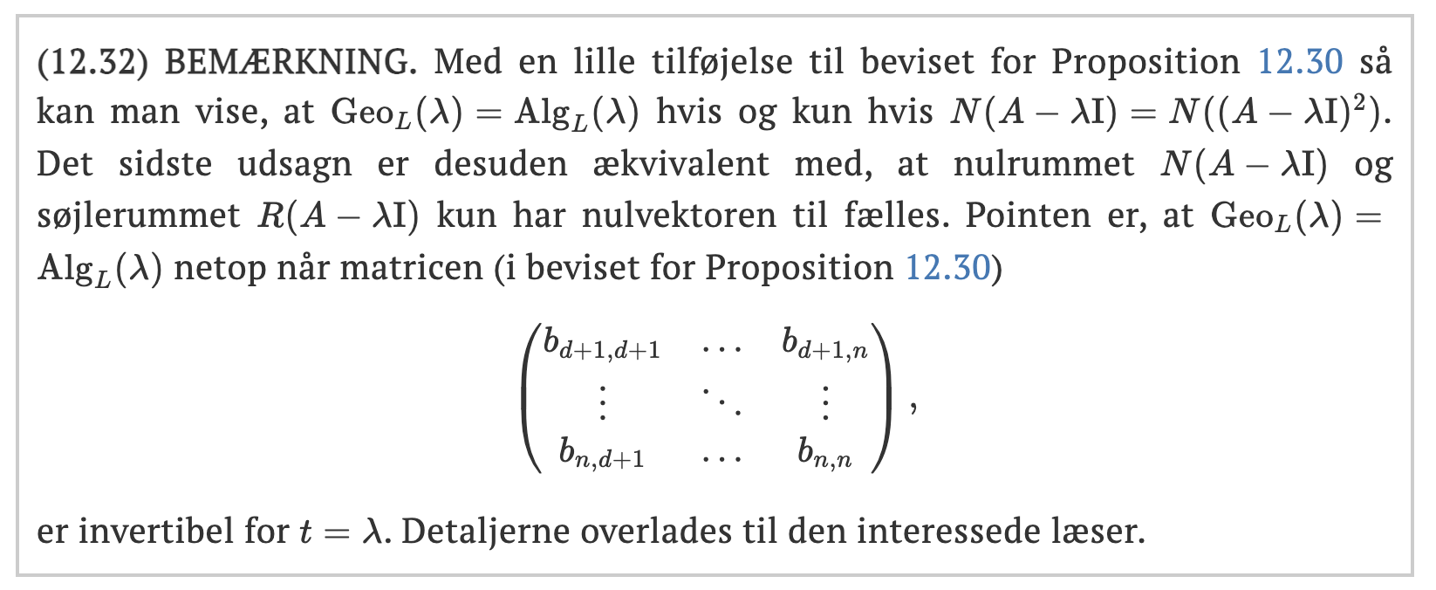

(12.35) Algebraens fundamentalsætning: Ethvert, ikke-konstant, komplekst polynomium har en kompleks rod. Specielt kan ethvert, ikke-konstant, komplekst polynomium p opspaltes på formen
$$p\left(x\right)=α·{\left(x-α_{1}\right)}^{m_{1}}{\left(x-α_{2}\right)}^{m_{2}}····{\left(x-α_{l}\right)}^{m_{l}} for alle x∈C$$
Hvor $α≠0$ er en kompleks skalar $α_{1},α_{2},…,α_{l}$ er parvist forskellige komplekse skalarer, mens $m_{1},…,m_{l}$ er naturlige tal. Alle størrelser $α,α_{1},…,α_{l}$ samt $m_{1},…,m_{l}$ er desuden entydigt bestemte.

(12.36) Lad $L:V→V$ betegne en lineær operator på et entydigt dimensionalt komplekst vektorrum af dimension $>0$. Så har L en egenværdi og dermed også en tilhørende egenvektor.

(13.) Diagonalisering
(13.1) Diagonaliserbar: Den lineære operator L kaldes diagonaliserbar, såfremt der eksisterer en basis for V bestående af egenvektorer for L. En matrix $A∈Mat_{n}\left(F\right)$ siges at være diagonaliserbar, hvis det tilsvarende er gældende for den lineære operator $L_{A}:F^{n}→F^{n}$.

(13.4) Lad $V=\left(v_{1},v_{2},…,v_{n}\right)$ betegne en basis for V. Så er $V$ en basis af egenvektorer for L hvis og kun hvis ($⇔$) matrixpræsentationen ${{}_{V}^{ }{\left[L\right]}}_{V}$ er diagonal. I givet fald er den i’te diagonalindgang i ${{}_{V}^{ }{\left[L\right]}}_{V}$ lig egenværdien for $v_{i}$.

(13.5) Lad $A∈Mat_{n}\left(F\right)$. For en invertibel matrix $S∈Mat_{n}\left(F\right)$ vil
$$D=S^{-1}AS$$
Være en diagonalmatrix hvis og kun hvis ($⇔$) søjlerne i S udgør en basis for $F^{n}$ bestående af egenvektorer for A. I givet fald vil egenværdien for den i’te søjle i S være identisk med den i’te diagonalindgang i D. Specielt er A diagonaliserbar hvis og kun hvis ($⇔$) A er similær til en diagonalmatrix.

(13.7) Hvis $v∈V$ er en egenvektor for L med egenværdi $λ$, så er v en egenvektor for $L^{m}$ med tilhørende egenværdi $λ^{m}$.

(13.8) Antag at L er en diagonaliserbar lineær operator, og lad $V=\left(v_{1},v_{2},…,v_{n}\right)$ betegne en basis for V bestående af egenvektorer for L. For skalarer $α_{1},α_{2},..,α_{n}∈F$ gælder der, at
$$L^{m}\left(\sum_{i=1}^{n}{α_{i}·v_{i}}\right)=\sum_{i=1}^{n}{\left(α_{i}·λ_{i}^{m}\right)·v_{i}}$$
Hvor $λ_{i}=1,2,…,n$ betegner egenværdien for $v_{i}$ ift. L.

(13.9) Lad $λ_{1},λ_{2},…,λ_{k}$ betegne samtlige egenværdier for L. Så er L diagonaliserbar hvis og kun hvis ($⇔$)
$$\sum_{i=1}^{k}{Geo_{L}\left(λ_{i}\right)}=\dim\left(V\right)$$
I givet fald så kan man konstruere en basis for V bestående af egenvektorer for L på følgende vis: sæt $d_{i}=Geo_{L}\left(λ_{i}\right)$ for $i=1,2,…,k$ og lad
$$V_{i}=\left(v_{i1},v_{i2},…,v_{id_{i}}\right)$$
Betegne en basis for egenrummet $E_{L}\left(λ_{i}\right)$. Samlingen (ordnet i vilkårlig rækkefølge)
$$V={\left(v_{ij}\right)}_{\begin{aligned}1≤i≤k \\ 1≤j≤d_{i}\end{aligned}}$$
Er da en basis for V bestående af egenvektorer for L.

(Note) Algoritme til bestemmelse af om A er diagonaliserbar:
- Bestem samtlige egenværdier for A.
- Bestem for hver egenværdi $λ$ en RREF for matricen $A-λ·I$.
- Bestem dimensionen af hvert egenrum.
- Sammenlign summen af dimensionerne af egenrummene med n.
- Summen af dimensionerne af egenrummene er lig n, hvis og kun hvis($⇔$) A er diagonaliserbar.

(Note) Algoritme til bestemmelse af en base for $F^{n}$ bestående af egenvektorer for A: hvis A er diagonaliserbar som man finder ovenover
- Bestem samtlige egenværdier for A.
- Bestem for hver egenværdi $λ$ den RREF for $A-λ·I$.
- Bestem for hver egenværdi $λ$ en basis for nulrummet $N(A-λ·I)$ af $A-λ·I$.
- For hver egenværdi $λ$ er basen for nulrummet $N\left(A-λ·I\right)$ også en basis for egenrummet $E_{A}\left(λ\right)$.
- Saml basisvektorerne for hvert af egenrummene og opnå herved en basis for $F^{n}$ bestående af egenvektorer for A.
- Hvis matricen er diagonaliserbar, så udgør mængden af basisvektorene for egenrummene en basis for $F^{n}$.

(13.10) Lad L betegne en lineær operator på et vektorrum V af dimension $n>0$. Hvis L har n parvist forskellige egenværdier, så er L diagonaliserbar.

(13.13) Antag at $F$ indeholder uendelig mange elementer. Såfremt L er diagonaliserbar, så er
$$Geo_{L}\left(λ\right)=Alg_{L}\left(λ\right)$$
For alle skalarer $λ∈F$.

(14.) Ortonormal diagonalisering
(14.1) Ortonormal diagonalisering: En lineær operator $L:V→V$ kaldes ortonormalt diagonaliserbar, såfremt der eksisterer en ortonormal basis $V=\left(v_{1},v_{2},…,v_{n}\right)$ for V bestående af egenvektorer for L. Såfremt $A∈Mat_{n}\left(K\right)$, så siger vi yderligere, at A er ortonormalt diagonaliserbar, hvis det tilsvarende er gældende for operatoren $L_{A}$ på $K^{n}$, når vi opfatter $K^{n}$ som et indre produkt rum via skalarproduktet.

(14.4) Lad $L:V→V$ betegne en ortonormal diagonaliserbar operator på et indre produkt rum V af endelig dimension $>0$. Lad yderligere $λ$ og $μ$ betegne forskellige egenværdier for L. Så er egenrummene $E_{L}\left(λ\right)$ og $E_{L}\left(μ\right)$ ortogonale.

(14.5) Lad $λ_{1},λ_{2},…,λ_{k}$ betegne samtlige egenværdier for L. Så er L ortonormalt diagonaliserbar hvis og kun hvis ($⇔$) egenrummene $E_{L}\left(λ_{i}\right)$ er parvist ortogonale og
$$\sum_{i=1}^{k}{Geo_{L}\left(λ_{i}\right)}=\dim\left(V\right)$$
I givet fald så kan man konstruere en ortonormal basis for V bestående af egenvektorer for L på følgende vis: sæt $d_{i}=Geo_{L}\left(λ_{i}\right)$, for $i=1,2,…,k$, og lad
$$V_{i}=\left(v_{i1},v_{i2},…,v_{id_{i}}\right)$$
Betegne en ortonormal basis for egenrummet $E_{L}\left(λ_{i}\right)$. Samlingen (ordnet i vilkårlig rækkefølge)
$$V={\left(v_{ij}\right)}_{\begin{aligned}1≤i≤k \\ 1≤j≤d_{i}\end{aligned}}$$
Er da en ortonormal basis for V bestående af egenvektorer for L.

(14.7) Schurs sætning: Lad $L:V→V$ betegne en lineær operator på et indre produkt rum V af endelig dimension $>0$ over legemet $C$. Så eksisterer der en ortonormal basis $V=\left(v_{1},v_{2},…,v_{n}\right)$ for V, så matrixrepræsentationen ${{}_{V}^{ }{\left[L\right]}}_{V}$ er øvre triangulær.

(14.9) Lad $A∈Mat_{n}\left(C\right)$. Så eksisterer der en unitær matrix $U∈Mat_{n}\left(C\right)$, så produktet
$$U^{-1}·A·U$$
Er øvre triangulær.

(14.11) Selvadjungeret operator: Lad $L:V→V$ betegne en lineær operator på et indre produkt rum V over et legeme $K$. Hvis der for alle elementer $v,w∈V$ gælder, at
$$〈v,L\left(w\right)〉=〈L\left(v\right),w〉$$
Så siger vi, at L er selvadjungeret.

(14.13) Hermitisk matrix: En matrix $A∈Mat_{n}\left(C\right)$ kaldes hermitisk, såfremt $A=A^{H}$.

(14.15) Lad $L:V→V$ betegne en lineær operator, og lad $V$ betegne en ortonormal basis for V. Så er L selvadjungeret hvis og kun hvis ($⇔$) matrixrepræsentationen ${{}_{V}^{ }{\left[L\right]}}_{V}$ er hhv. hermitisk, hvis $K=C$, eller symmetrisk, hvis $K=R$.

(14.16) Lad $L:V→V$ betegne en selvadjungeret operator. Så gælder der:
- Alle egenværdier for L er reelle.
- Såfremt v og w er egenvektorer for L hørende til forskellige egenværdier, så er v og w ortogonale.

(14.17) Lad $L:V→V$ betegne en selvadjungeret operator. Så har L en reel egenværdi.

(14.18) Spektralsætningen: $L:V→V$ betegne en selvadjungeret operator. Så eksisterer der en ortonormal basis for V bestående af egenvektorer for L med reelle egenværdier. Specielt er L ortonormalt diagonaliserbar.

(14.20) Lad $A∈Mat_{n}\left(K\right)$.
- Hvis $K=C$ og A er hermitisk, så eksisterer der en unitær matrix $U∈Mat_{n}\left(C\right)$, så
$$U^{-1}·A·U$$
Er en diagonal matrix med reelle indgange.
- Hvis $K=R$ og A er symmetrisk, så eksisterer der en ortogonal matrix $Q∈Mat_{n}\left(R\right)$, så
$$Q^{-1}·A·Q$$
Er en diagonal matrix.

(14.21) Lad $L:V→V$ betegne en lineær operator på et indre produkt rum V, og lad $V=\left(v_{1},v_{2},…,v_{n}\right)$ betegne en ortonormal basis for V bestående af egenvektorer for L. Så er L selvadjungeret hvis og kun hvis ($⇔$) egenværdierne for $v_{1},v_{2},…,v_{n}$ er reelle.

(14.22) Lad $L:V→V$ betegne en lineær operator på et reelt indre produkt rum V af endelig dimension $n>0$. Så er L ortonormalt diagonaliserbar hvis og kun hvis ($⇔$) L er selvadjungeret.

(14.23) Normal matrix: Lad $A∈Mat_{n}\left(C\right)$ betegne en kvadratisk kompleks matrix. Så kaldes A normal hvis
$$A^{H}·A=A·A^{H}$$

(14.27) Lad $A∈Mat_{n}\left(C\right)$ betegne en kompleks matrix, og lad $U∈Mat_{n}\left(C\right)$ betegne en unitær matrix. Så er A normal hvis og kun hvis ($⇔$) $U^{-1}·A·U$ er normal.

(14.28) Lad $A∈Mat_{n}\left(C\right)$. Så er A normal hvis og kun hvis ($⇔$) der eksisterer en unitær matrix $U∈Mat_{n}\left(C\right)$ så $U^{-1}·A·U$ er diagonal.

(14.29) Lad $T:V→V^{'}$ betegne en lineær isomorfi mellem to komplekse indre produkt rum V og V’ af endelig dimension $>0$. Lad L betegne en operator på V, og lad $L^{'}=T∘L∘T^{-1}$ betegne den inducerede operator på V’. Antag, at T er en lineær isometri. Så er L ortonormalt diagonaliserbar hvis og kun hvis ($⇔$) L’ er ortonormalt diagonaliserbar.

(14.30) Lad $L:V→V$ betegne en lineær operator på et endelig dimensionalt komplekst indre produkt rum V af dimension $>0$. Lad yderligere $V=\left(v_{1},v_{2},…,v_{n}\right)$ betegne en ortonormal basis for V, og lad $A={{}_{ V}^{ }{\left[L\right]}}_{ V}$ betegne den tilsvarende matrixrepræsentation. Så er L ortonormalt diagonaliserbar hvis og kun hvis ($⇔$) A er normal.

(Note) Afsnit 14.3 er ikke pensum!

(15.) Differentialligninger
(15.2) Lad $F,G∈Mat_{m,n}^{∞}\left(K\right)$, $H∈Mat_{n,l}^{∞}\left(K\right)$ og $α∈K$. Så
- Summen $F+G∈Mat_{m,n}^{∞}\left(K\right)$ har differentialkvotient
$${\left(F+G\right)}^{'}=F^{'}+G^{'}$$
- Elementet $α·F∈Mat_{m,n}^{∞}\left(K\right)$ har differentialkvotient
$${\left(α·F\right)}^{'}=α·F^{'}$$
- Funktionen
$$G·H:R→Mat_{m,l}^{∞}\left(K\right)$$
$$t↦G\left(t\right)·H\left(t\right)$$
Er et element i $Mat_{m,l}^{∞}\left(K\right)$ med differentialkvotient
$${\left(G·H\right)}^{'}=G^{'}·H+G·H^{'}$$

(15.4) Eksponentialfunktion: En afbildning $F∈Mat_{n}^{∞}\left(K\right)$ kaldes for en eksponentialfunktion for en kvadratisk matrix $A∈Mat_{n}^{∞}\left(K\right)$, hvis følgende betingelser er opfyldt
- $F\left(0\right)=I$
- $F^{'}=A·F$
- $A·F=F·A$

(15.6) Lad F og G betegne eksponentialfunktioner for en given matrix $A∈Mat_{n}\left(K\right)$. For ethvert $t∈R$ er $F\left(t\right)$ da invertibel med invers $G\left(-t\right)$. Derudover er $F=G$.

(15.7) Lad F betegne en eksponentialfunktion for en matrix $A∈Mat_{n}\left(K\right)$, og lad $λ∈K$ betegne en skalar. Så vil funktionen
$$G:R→Mat_{n}\left(K\right)$$
$$t↦e^{λ·t}·F\left(t\right)$$
Være en eksponentialfunktion for $A+λ·I$.

(15.8) Lad $A∈Mat_{n}\left(K\right)$ betegne en øvre triangulær matrix. Så eksisterer der en eksponentialfunktion hørende til A.

(15.9) Lad F betegne en eksponentialfunktion for en matrix $A∈Mat_{n}\left(K\right)$, og lad $S∈Mat_{n}\left(K\right)$ betegne en invertibel matrix. Så vil funktionen
$$G:R→Mat_{n}\left(K\right)$$
$$t↦S·F\left(t\right)·S^{-1}$$
Være en eksponentialfunktion for matricen $B=S·A·S^{-1}$.

(15.10) Lad $A∈Mat_{n}\left(C\right)$ betegne en kompleks matrix. Så eksisterer der en eksponentialfunktion hørende til A.

(15.11) Lad $A∈Mat_{n}\left(C\right)$ betegne en kompleks matrix med tilhørende eksponentialfunktion $\exp\left(A\right)$. Såfremt indgangene i A er reelle, så er det tilsvarende gældende for matricerne $\exp\left(A;t\right)$, for alle $t∈R$.

(15.12) Lad $A∈Mat_{n}\left(K\right)$. Så eksisterer der præcis en eksponentialfunktion $\exp\left(A\right)∈Mat_{n}^{∞}\left(K\right)$ for A.

(15.16) Lad $A∈Mat_{n}\left(K\right)$, og $v∈K^{n}$. Der eksisterer netop én løsning til differentialligningssystemet $x^{'}=A·x$ med begyndelsesværdi v. Denne løsning er lig $z=\exp\left(A\right)·v$.

(15.18) For en matrix $A∈Mat_{n}\left(K\right)$ er afbildningen
$$L^{∞}\left(A\right)→K^{n}$$
$$z↦z\left(0\right)$$
En lineær isomorfi med invers givet ved
$$v↦\exp\left(A\right)·v$$
For $v∈K^{n}$. Specielt er $L^{∞}\left(A\right)$ et vektorrum af dimension n.

(15.19) Lad $v∈K^{n}$ betegne en egenvektor med egenværdi $λ$ for en matrix $A∈Mat_{n}\left(K\right)$. Så er
$$z\left(t\right)=e^{λ·t}·v$$
En løsning til $x^{'}=A·x$ med begyndelsesværdi v.

(15.20) Antag at $A∈Mat_{n}\left(K\right)$ er diagonaliserbar, og lad $V=\left(v_{1},v_{2},…,v_{n}\right)$ betegne en basis for $K^{n}$ bestående af egenvektorer for A. Idet $λ_{i}$, for $i=1,2,…,n$, betegner egenværdien for $v_{i}$, så defineres $f_{i}∈Mat_{n,1}^{∞}\left(K\right)$ ved
$$f_{i}\left(t\right)=e^{λ_{i}·t}·v_{i} for t∈R$$
Da er $\left(f_{1},f_{2},…,f_{n}\right)$ en basis for $L^{∞}\left(A\right)$. Mere specifikt så definerer
$$f\left(t\right)=c_{1}·e^{λ_{1}·t}·v_{1}+c_{2}·e^{λ_{2}·t}·v_{2}+…+c_{n}·e^{λ_{n}·t}·v_{n} for t∈R$$
For givne skalarer $c_{1},c_{2},…,c_{n}∈K$, den entydige løsning til $x^{'}=A·x$ med begyndelsesværdi lig
$$c_{1}·v_{1}+c_{2}·v_{2}+…+c_{n}·v_{n}∈K^{n}$$

(Note) Afsnit 15.5 og 15.6 er ikke pensum!

Huskeregler

Tegn i Wordmat felter
\setminus: \ (baglæns divisionstegn, uden noget, fraregnet)
\times: $×$ (størrelse på matrice når det bare er nævnt alene)
\ne: $≠$ (ikke lig med)
\infty: $∞$ (uendelig, uendelighedstegn)
\forall: $∀$ (for alle)
\nabla: $∇$ (gradient)
\exists: $∃$ (der eksisterer)
\in: $∈$ (et element der ligger i)
\ni: $∋$ (et element der ligger i, men elementet til højre ligger i det til venstre)
\partial: $∂$ (differentierer, partielt afledte)
\cup: $∪$ (ligger i det ene eller det andet og deres fællesmængde, koppen griber det hele)
\cap: $∩$ (kun deres fællesmængde, ikke det der ligger kun i den ene, det der balancerer på toppen)
\subseteq: $⊆$ (en mængde der er en delmængde af en anden mængde, flere end bare et element)
\superseteq: $⊇$ (samme som ovenover men fra den anden side)
\Leftrightarrow: $⇔$ (hvis og kun hvis, den ene medfører den anden og omvendt)
\Rightarrow: $⇒$ (den til venstre medfører den til højre)
\Leftarrow: $⇐$ (den til højre medfører den til venstre)
\bot: $⊥$ (vinkelret på)
\doubleF: $F$ (giver den der dobbelt bogstav, som eks. for reelle($R)$ eller komplekse ($C$) tal)
\circ: $∘$ (eks når man tager den ene af den anden)

Kommandoer i Wordmat felter
Hvordan man sætter en totalmatrice på RREF.

Gode ting at kopiere
Hvordan man skriver løsningsmængden!

Regneregler

Notation

Mindmap

Lav en boks der eksempelvis hedder ”invertibel medfører”

Forklaringer:
Hvad er $A^{H}$ egentlig og hvordan finder man det?

